Resolución del Pleno del Instituto de Transparencia, Acceso a la Información Pública y Protección de Datos Personales del Estado de México y Municipios, con domicilio en Metepec, Estado de México, de fecha primero de febrero de dos mil veintitrés.

VISTO el expediente conformado con motivo del Recurso de Revisión 11301/INFOEM/IP/RR/2022, interpuesto por XXXXXXXXXXXXXXXXXXX, a quien en lo sucesivo se le denominará el Recurrente o Particular, en contra de la respuesta del Sujeto Obligado Ayuntamiento de Toluca; se emite la presente Resolución con base en los Antecedentes y Considerandos que se exponen a continuación:

ANTECEDENTES

I. Presentación de la solicitud de información.

El veinte de mayo de dos mil veintidós, a través del Sistema de Acceso a la Información Mexiquense (SAIMEX), el Particular presentó solicitud de acceso a la información pública ante el Ayuntamiento de Toluca, misma que fue registrada con el número de folio 01346/TOLUCA/IP/2022, mediante la cual requirió:

DESCRIPCIÓN CLARA Y PRECISA DE LA INFORMACIÓN SOLICITADA
1.-Solicito el acta, video y versión estenográfica dela sesión de cabildo del 31 de marzo del 2022 2.-En una intervención del cabildo del 31 de marzo del 2022 un regidor menciono que el tabulador no existe y que las plazas no coinciden, por lo que solicito la descripción de puestos del municipio de Toluca, el tabulador autorizado por cabildo y la plantilla de personal del municipio actual. 3.-Les Solicito Las Actas Integración De Las Comisiones Municipales De Ediles Que Habla La Ley Orgánica Y Otros Ordenanditos, Y Todas Las Actas De Estos Comités De Ediles De 2022. Esto Para Evidenciar Que Los Ediles Si Trabajan Ahora, Así Como Las Listas De Asistencia De Los Regidores Y Síndicos Como Comprueban Y Documentan Sus 45 Horas Semanales, Que Marca La Ley Del Trabajo De Los Servidores Públicos. esta no puede ponerla en queja, espero estavez si nos den todo. (sic)

MODALIDAD DE ENTREGA
A través del SAIMEX.

II. Respuesta del Sujeto Obligado.

En fecha diez de junio de dos mil veintidós, el Sujeto Obligado a través del Titular de la Unidad de Transparencia, notificó la respuesta a la solicitud de acceso en los siguientes términos:

En atención a la solicitud con folio 01346/TOLUCA/IP/2022, me permito adjuntar al presente la respuesta correspondiente. Sin más por el momento, reciba un saludo.

Al escrito anterior, el Sujeto Obligado adjuntó lo siguiente:

- SAIMEX 01346 plantilla nominal general.pdf; Nómina General del Ayuntamiento de Toluca, correspondiente a la primera quincena de mayo de dos mil veintidós.

- SAIMEX 01346 (TABULADOR 2022.pdf; Tabulador de sueldos vigente para el ejercicio fiscal dos mil veintidós, del Ayuntamiento de Toluca.

- 14.- Acta 14 (12ª Ordinaria 31-03-2022).pdf; Acta de la Décimo Segunda Sesión Ordinaria de Cabildo 2022, de fecha treinta y uno de marzo de dos mil veintidós.

- 12 (Gaceta 29 de abril de 2022).pdf; Gaceta Municipal especial del Ayuntamiento de Toluca, de fecha veintinueve de abril de dos mil veintidós, misma que, en su parte medular, da cuenta de lo siguiente:

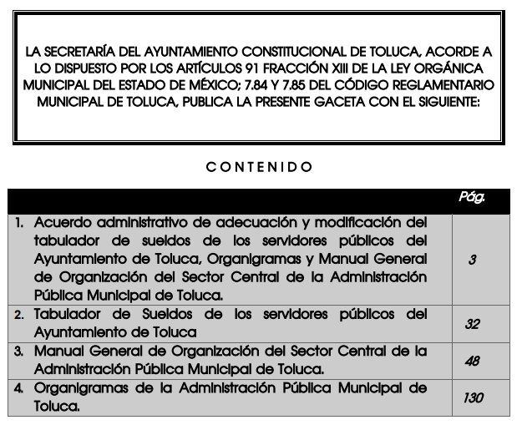

- COMISIONES EDILICIAS 2022.rar; Carpeta Zip, que contiene lo siguiente:

- 1.- GOBERNACIÓN.pdf; Acta de Instalación de la Comisión Edilicia de Gobernación del Ayuntamiento de Toluca, de fecha veintiuno de enero de dos mil veintidós.

- 2.- PLANEACIÓN PARA EL DESARROLLO.pdf; Acta de Instalación de la Comisión Edilicia de Planeación para el Desarrollo del Ayuntamiento de Toluca de fecha veintiuno de enero de dos mil veintidós.
- 3.- HACIENDA (INGRESOS).pdf; Acta de Instalación de la Comisión Edilicia de Hacienda de fecha veintiuno de enero de dos mil veintidós.

- 4.- HACIENDA (EGRESOS).pdf; Acta de la Sesión de Instalación de la Comisión de Hacienda (Egresos) de fecha treinta y uno de enero de dos mil veintidós.

- 5.- SALUD PÚBLICA Y POBLACIÓN.pdf; Acta de Instalación de la Comisión de Salud Pública y Población de fecha veintiuno de enero de dos mil veintidós.

- 6 - REGLAMENTACIÓN (1° Ord).pdf; Acta de la primera sesión ordinaria de la Comisión de Reglamentación Municipal de fecha cuatro de abril de dos mil veintidós.

- 6 - REGLAMENTACIÓN (2°Ord).pdf; Acta de la segunda sesión ordinaria de la Comisión de Reglamentación Municipal de fecha veinticinco de abril de dos mil veintidós.

- 6.- REGLAMENTACIÓN MUNICIPAL.pdf; Acta de la sesión de Instalación de la Comisión de Reglamentación Municipal de fecha veintiuno de enero de dos mil veintidós.

- 7.- PREVENCIÓN Y ATENCIÓN DE CONFLICTOS LABORALES.pdf; Acta de Instalación de la Comisión de Prevención y Atención de Conflictos Laborales, de fecha veintiuno de enero de dos mil veintidós.

- 8.- PREVENCIÓN SOCIAL DE LA VIOLENCIA Y DELINCUENCIA.pdf; Acta de la sesión de instalación de la Comisión de prevención social de la violencia y delincuencia de fecha veintiuno de enero de dos mil veintidós.

- 9.- JUVENTUD, DEPORTE Y RECREACIÓN.pdf; Acta de Instalación de la Comisión de la juventud, deporte y recreación, de fecha veintiuno de enero de dos mil veintitrés.

- 10 - CULTURA Y EDUCACIÓN (1° Ord).pdf; Acta de la primera sesión de la Comisión Edilicia de Cultura y Educación de fecha veintisiete de abril de dos mil veintidós.

- 10.- CULTURA Y EDUCACIÓN.pdf; Acta de Instalación de la Comisión Edilicia de Cultura y Educación, de fecha veintiuno de enero de dos mil veintidós.

- 11.- SERVICIOS PÚBLICOS.pdf; Acta de Instalación de la Comisión de Servicios Públicos de fecha veintiséis de enero de dos mil veintidós.

- 12.- MEDIO AMBIENTE.pdf; Acta de Instalación de la Comisión de Medio Ambiente de fecha veinticuatro de enero de dos mil veintidós.

- 13.- DESARROLLO AGROPECUARIO Y FORESTAL.pdf; Acta de Instalación de la Comisión de Fomento Agropecuario y Forestal de fecha veinticuatro de enero de dos mil veintidós.

- 14.- TURISMO.pdf; Acta de Instalación de la Comisión de Turismo de fecha veinticuatro de enero de dos mil veintidós.

- 15.- ASUNTOS INDÍGENAS.pdf; Acta de la sesión de Instalación de la Comisión de Asuntos Indígenas, de fecha veintiséis de enero de dos mil veintidós.
- 16.- INFRAESTRUCTURA E INVERSIÓN PÚBLICA.pdf; Acta de Instalación de la Comisión de Infraestructura e Inversión Pública de fecha veinticuatro de enero de dos mil veintidós.

- 17.- SEGURIDAD PÚBLICA, TRÁNSITO Y PROTECCIÓN CIVIL.pdf; Acta de Instalación de la Comisión Edilicia de Seguridad Pública, Tránsito y Protección Civil de fecha veintiuno de enero de dos mil veintidós.

- 18.- ASUNTOS INTERNACIONALES Y APOYO AL MIGRANTE.pdf; Acta de la sesión de Instalación de la Comisión Edilicia de Asuntos Internacionales y Apoyo al Migrante, de fecha veinticuatro de enero de dos mil veintidós.

- 19.- DESARROLLO ECONÓMICO.pdf; Acta de la sesión de instalación de la Comisión de Desarrollo Económico (Mercados, tianguis, central de abastos, rastro)

- ACTA PRIMERA SESION DESARROLLO ECONOMICO_redacted.pdf; Acta de la primera sesión ordinaria de la Comisión de Desarrollo Económico (Mercados, Tianguis, Central de Abasto, Rastro).

- 20.- PROTECCIÓN E INCLUSIÓN A PERSONAS CON DISCAPACIDAD.pdf; Acta de la sesión de instalación de la Comisión de Protección e Inclusión a personas con discapacidad, celebrada el treinta y uno de enero de dos mil veintidós.

- 21 - ATENCIÓN AL ADULTO (1° Ord).pdf; Acta de la primera sesión ordinaria de la Comisión de Atención al Adulto Mayor.

- 21.- ATENCIÓN AL ADULTO MAYOR.pdf; Acta de Instalación de la Comisión de Atención al Adulto Mayor.

- 22.- PROTECCIÓN Y BIENESTAR ANIMAL.pdf; Acta de la sesión de Instalación de la Comisión de Protección y Bienestar Animal, de fecha treinta y uno de enero de dos mil veintidós.

- 23.- LÍMITES TERRITORIALES Y NOMENCLATURA MUNICIPAL.pdf; Acta de la sesión de Instalación de la Comisión de Límites Territoriales y Nomenclatura Municipal, de fecha treinta y uno de enero de dos mil veintidós.

- 24.- MOVILIDAD.pdf; Acta de Instalación de la Comisión de Movilidad, de fecha veinticuatro de enero de dos mil veintidós.

- 25 - ATENCIÓN A LA VIOLENCIA (1°Ord).pdf; Acta de la primera sesión ordinaria de la Comisión de Atención a la Violencia en contra de las Mujeres.

- 25.- ATENCIÓN A LA VIOLENCIA EN CONTRA DE LAS MUJERES.pdf; Acta de Instalación de la Comisión de Atención a la Violencia en Contra de las Mujeres.

- 26.- DERECHOS HUMANOS.pdf; Acta de Instalación de la Comisión Edilicia de Derechos Humanos, de fecha viernes cuatro de febrero de dos mil veintidós.

- 27.- TRANSPARENCIA, ACCESO A LA INFORMACIÓN PÚBLICA Y PROTECCIÓN DE DATOS PERSONALES.pdf; Acta de sesión de Instalación de la Comisión de Transparencia, Acceso a la Información Pública y Protección de Datos Personales, de fecha veinticinco de enero de dos mil veintidós.

- 28.- TRANSVERSALIDAD DE GÉNERO.pdf: Acta de Instalación de la Comisión de Transversalidad de Género (Equidad de Género)

- 29.- DESARROLLO METROPOLITANO (1).pdf; Acta de la Sesión de Instalación de la Comisión de Desarrollo Metropolitano, de fecha veinticinco de enero de dos mil veintidós.

- 30 - PATRIMONIO MUN (1° Ord).pdf; Acta de la primera sesión ordinaria de la Comisión de Patrimonio Municipal, de fecha diecinueve de abril de dos mil veintidós.

- 30.- PATRIMONIO MUNICIPAL.pdf; Acta de la sesión de instalación de la Comisión de Patrimonio Municipal, de fecha treinta y uno de enero de dos mil veintidós.

- 31.- INNOVACIÓN Y DESARROLLO TECNOLÓGICO (2) (1).pdf; Acta de la sesión de Instalación de la Comisión Edilicia de Innovación y Desarrollo Tecnológico, de fecha veinticinco de enero de dos mil veintidós.

- 32.- PARA EL SEGUIMIENTO A LA IMPLEMENTACIÓN DE LA AGENDA 2030 EN TOLUCA.pdf; Acta de Instalación de la Comisión para el seguimiento a la implementación de la Agenda 2030 en Toluca, de fecha veinticinco de enero de dos mil veintidós.

- 33.- DESARROLLO SOCIAL.pdf; Acta de Instalación de la Comisión de Desarrollo Social.

- 34 - TRANSITORIA BANDO (1° Ord).pdf; Acta de la primera sesión ordinaria de la Comisión Transitoria para la Revisión y Elaboración del Bando Municipal de Toluca 2022, de fecha veintiuno de enero de dos mil veintidós.

- 34.- TRANSITORIA PARA LA REVISIÓN Y ELABORACIÓN DEL BANDO MUNCIPAL DE TOLUCA 2022.pdf; Acta de la Sesión de Instalación de la Comisión Transitoria para la revisión y elaboración del Bando Municipal de Toluca 2022, de fecha diez de enero de dos mil veintidós.

- 35.- TRANSITORIA DE ASUNTOS ELECTORALES RENOVACIÓN DE AUT AUX, COPACI Y REP INDÍGENA.pdf; Acta de la sesión de instalación de la Comisión Edilicia Transitoria de Asuntos Electorales para la Renovación de Autoridades Auxiliares, Consejos de Participación Ciudadana y Representante Indígena ante el Ayuntamiento, de fecha dieciséis de febrero de dos mil veintidós.

- ACTAS COMISIONES INSTALACIÓN.pdf; Acta de la Sesión de Instalación de la Comisión de Reglamentación Municipal de fecha veintiuno de enero de dos mil veintidós.

- 1346.pdf; Oficio sin número, suscrito por la Titular de la Unidad de Transparencia del Sujeto Obligado, del cual, medularmente, se desprende que hace entrega de la información remitida por la Dirección General de Administración, Secretaría del Ayuntamiento y Quinta Regiduría.

- PRIMERA SESION DE REGLAMENTACION_redacted.pdf; Acta de la primera sesión ordinaria de la Comisión de Reglamentación Municipal, de fecha cuatro de abril de dos mil veintidós.
- ACTA SEGUNDA SESION DE REGLAMENTACIÓN_redacted.pdf; Acta de la Segunda Sesión Ordinaria de la Comisión de Reglamentación Municipal de fecha veinticinco de abril de dos mil veintidós.

- TRICENTESIMA CUARTA 2022.pdf; Acta de la Tricentésima Cuarta Sesión Extraordinaria 2022 del Comité de Transparencia del Municipio de Toluca Administración 2022-2024, por la cual se sometió a consideración el análisis y en su caso aprobación de lo siguiente:

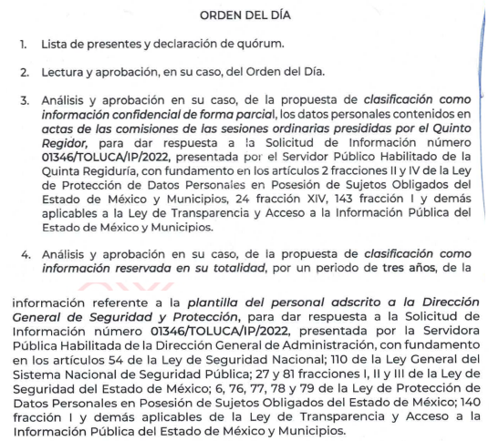

- ACTA DE LA SEGUNDA SESIÓN DE DESARROLLO ECONOMICO_redacted.pdf; Acta de la segunda sesión ordinaria de la Comisión de Desarrollo Económico (Mercados, Tianguis, Central de Abastos, Rastro) en versión pública.

III. Interposición del Recurso de Revisión.

Con fecha trece de junio de dos mil veintidós, se recibió en este Instituto, a través del Sistema de Acceso a la Información Mexiquense (SAIMEX), el Recurso de Revisión interpuesto por la parte Recurrente en contra de la respuesta emitida por el Sujeto Obligado a la solicitud de información, en los términos siguientes:

ACTO IMPUGNADO
incompleta o se niega

RAZONES O MOTIVOS DE LA INCONFORMIDAD
la ley Organica habla cuarenta comités y solo me pasan de algunos y el resto dela información esta incompleta, es necesario que si no hay mas comisiones asi lo digan, tal como es, entonces se explicaria la falta de atención a obligaciones de los regidores síndicos y alcalde de gobernar como dice la ley, eso es corrupción. y del resto creo falta información. (Sic).

IV. Trámite del Recurso de Revisión ante el Instituto.

a) Turno del Recurso de Revisión.

El trece de junio de dos mil veintidós, con base en el sistema aprobado por el Pleno de este Órgano Garante, el Sistema de Acceso a la Información Mexiquense (SAIMEX), asignó el número de expediente 11301/INFOEM/IP/RR/2022 al medio de impugnación que nos ocupa y lo turnó al Comisionado Ponente Luis Gustavo Parra Noriega, para los efectos del artículo 185, fracción I, de la Ley de Transparencia y Acceso a la Información Pública del Estado de México y Municipios.

b) Admisión del Recurso de Revisión.

El dieciséis de junio de dos mil veintidós, en términos del artículo 185, fracciones I y II de la Ley de Transparencia y Acceso a la Información Pública del Estado de México y Municipios, se notificó a través del Sistema de Acceso a la Información Mexiquense (SAIMEX), la admisión del Recurso de Revisión interpuesto por el Recurrente en contra de la respuesta del Sujeto Obligado, por lo cual, se les otorgó a las partes un plazo de siete días hábiles posteriores a la misma, para que manifestaran lo que a su derecho conviniera y formularan alegatos.

c) Informe Justificado

En fecha veintisiete de junio de dos mil veintidós, por medio del Sistema de Acceso a la Información Mexiquense (SAIMEX), se recibió el Informe Justificado remitido por el Titular de la Unidad de Transparencia del Sujeto Obligado, en los términos siguientes:

- RR 11301.pdf; Oficio número 2010A4000/UT/RR/00422/2022 signado por el Titular de la Unidad de Transparencia del Sujeto Obligado, por el cual, ratifica medularmente todos y cada uno de los documentos que fueron remitidos en respuesta.

d) Vista de Informe Justificado.

En fecha seis de julio de dos mil veintidós, se notificó a través del Sistema de Acceso a la Información Mexiquense (SAIMEX) el acuerdo mediante el cual se puso a la vista del Particular el Informe Justificado, proveído por el cual se le otorgo a este último, un término de tres días hábiles contados a partir del día siguiente a la notificación, a fin de emitir las manifestaciones que conforme a sus intereses convinieran.

No obstante, lo anterior, transcurrido el término de ley, el Recurrente fue omiso en emitir pronunciamiento alguno que conviniera a sus intereses.

e) Ampliación de plazo.

El once de agosto de dos mil veintidós, el Comisionado Ponente con fundamento en lo dispuesto por el artículo 181, párrafo tercero, de la Ley de Transparencia y Acceso a la Información Pública del Estado de México y Municipios, acordó ampliar por un periodo de razonable el plazo para resolver el Recurso de Revisión que nos ocupa; proveído que fue notificado a las partes mediante el Sistema de Acceso a la Información Mexiquense (SAIMEX), al día hábil siguiente.

Este organismo garante no pasa por alto justificar, que el plazo para emitir resolución en el presente asunto encuentra justificación en el alto número de recursos de revisión recibidos dentro del primer semestre del año dos mil veintidós, que, en comparación con los recibidos el año pasado dentro del mismo periodo, se ha incrementado aproximadamente un 400%, circunstancia atípica que ha rebasado las capacidades técnicas y humanas del personal encargado de la proyección de las resoluciones a dichos medios de impugnación.

Por ello, es menester precisar que si bien se ha excedido el plazo para resolver el presente medio de impugnación, de conformidad con la ley de la materia, el plazo para emitir resolución se encuentra justificado en los elementos para medir su razonabilidad de asuntos conforme a los parámetros establecidos por diversos órganos jurisdiccionales federales, aplicables también en procedimientos análogos, como el que nos ocupa.

Así, en términos de lo que establecen los artículos 8.1 y 25 de la Convención Americana sobre Derechos Humanos, los recursos deben ser sencillos y resolverse en el menor tiempo posible, tomando en consideración la dilación total del procedimiento; esto es, en un plazo razonable.
En ese sentido, el legislador fijó los términos procesales en las leyes, de manera general, sin que pudiera prever la variada gama de casos que son resueltos por los órganos jurisdiccionales o cuasi jurisdiccionales, tanto por la complejidad de los hechos, como por el número de casos que conocen.

Por ello, excepcionalmente, si un asunto es resuelto con posterioridad a los plazos señalados por la norma debe analizarse la razonabilidad del tiempo necesario para su resolución, atentos a los siguientes criterios:

a) Complejidad del asunto: La complejidad de la prueba, la pluralidad de sujetos procesales, el tiempo transcurrido, las características y contexto del recurso.
b) Actividad Procesal del interesado: Acciones u omisiones del interesado.
c) Conducta de la Autoridad: Las Acciones u omisiones realizadas en el procedimiento. Así como si la autoridad actuó con la debida diligencia.
d) La afectación generada en la situación jurídica de la persona involucrada en el proceso: Violación a sus derechos humanos.

De modo que, cuando se trate de un asunto excepcional, por alguna o todas las características mencionadas o bien, cuando el ingreso de asuntos al órgano jurisdiccional o cuasi jurisdiccional respectivo supere notoriamente al que podría considerarse normal, debe concluirse que es una excluyente de responsabilidad en relación con la actuación del funcionario, como ha acontecido en el caso que nos ocupa.

Argumento que encuentra sustento en la jurisprudencia P./J. 32/92 emitida por el Pleno de la Suprema Corte de Justicia de la Nación de rubro “TÉRMINOS PROCESALES. PARA DETERMINAR SI UN FUNCIONARIO JUDICIAL ACTUÓ INDEBIDAMENTE POR NO RESPETARLOS SE DEBE ATENDER AL PRESUPUESTO QUE CONSIDERÓ EL LEGISLADOR AL FIJARLOS Y LAS CARACTERÍSTICAS DEL CASO.”, visible en la Gaceta del Seminario Judicial de la Federación con el registro digital 205635.

Razones por las cuales cabe concluir que, la resolución al recurso de revisión se solventa hasta esta fecha, debido a que existe una excesiva carga de trabajo en desproporción a la capacidad de los recursos materiales y humanos con que cuenta este Instituto para atender la enorme demanda de usuarios que acuden para que se les garantice su Derecho de acceso a la información Pública y Protección de Datos Personales, aunado a la complejidad de los hechos a los que se refieren, así como al volumen del expediente, la extensión de los escritos y pruebas aportadas y desahogadas por las partes; lo que impide la tramitación de los recursos dentro de los términos legales previamente establecidos por la Ley, por tratarse de causas de fuerza mayor.

Al respecto, también son de considerar los criterios sostenidos por el Cuarto Tribunal Colegiado en Materia Administrativa del Primer Circuito, cuyos rubros y datos de identificación son los siguientes:

“PLAZO RAZONABLE PARA RESOLVER. DIMENSIÓN Y EFECTOS DE ESTE CONCEPTO CUANDO SE ADUCE EXCESIVA CARGA DE TRABAJO.” consultable en el Seminario Judicial de la Federación y su gaceta, con el registro digital 2002351.
“PLAZO RAZONABLE PARA RESOLVER. CONCEPTO Y ELEMENTOS QUE LO INTEGRAN A LA LUZ DEL DERECHO INTERNACIONAL DE LOS DERECHOS HUMANOS.”, visible en el Seminario Judicial de la Federación y su gaceta, con el registro digital 2002350.

Por ello, este organismo garante comprometido con la tutela de los derechos humanos confiados señala que este exceso del plazo legal para resolver el presente asunto resulta de carácter excepcional.

f) Cierre de instrucción.

Con fecha veinticuatro de enero de dos mil veintitrés, al no existir diligencias pendientes por desahogar, se emitió el acuerdo por medio del cual se declaró cerrada la instrucción y se determinó pasar el expediente a Resolución, en términos de lo dispuesto en los artículos 185, fracciones VI y VIII, de la Ley de Transparencia y Acceso a la Información Pública del Estado de México y Municipios, mismo que fue notificado a las partes el mismo día, a través del Sistema de Acceso a la Información Mexiquense (SAIMEX).

Debido a que fue debidamente sustanciado el expediente electrónico y no existe diligencia pendiente de desahogo, se emite la resolución que conforme a Derecho proceda, de acuerdo con los siguientes:

CONSIDERANDOS

PRIMERO. Competencia.

El Instituto de Transparencia, Acceso a la Información Pública y Protección de Datos Personales del Estado de México y Municipios, es competente para conocer y resolver el presente Recurso de Revisión interpuesto por la parte recurrente, conforme a lo dispuesto en
los artículos 6°, apartado A de la Constitución Política de los Estados Unidos Mexicanos; 5°, párrafos trigésimo, trigésimo primero y trigésimo segundo, fracciones I, II, III, IV y V de la Constitución Política del Estado Libre y Soberano de México; 1°, 8°, 9°, 10, 37 y 42, fracciones I, II y III, de la Ley General de Transparencia y Acceso a la Información Pública; 1°, 2°, fracciones II y IV; 13, 29, 36, fracciones I y II; 176, 178, 179, 181 párrafo tercero, 185, 188 y 189 de la Ley Transparencia y Acceso a la Información Pública del Estado de México y Municipios; 7°, 9°, fracciones I y XXIV y 11 del Reglamento Interior del Instituto de Transparencia, Acceso a la Información Pública y Protección de Datos Personales del Estado de México y Municipios.

SEGUNDO. Causales de improcedencia y sobreseimiento.

Este Instituto realiza el estudio oficioso de las causales de improcedencia, por tratarse de una cuestión de orden público y de estudio preferente (acorde con el Criterio orientador en la Tesis de Jurisprudencia “IMPROCEDENCIA.” (Semanario Judicial de la Federación, Quinta Época, 1985, pág. 262), el cual establece que debe examinarse previamente la procedencia del juicio de amparo, sea que las partes lo soliciten o no, por ser una cuestión de orden público; de tal suerte, deberá ser desechado cualquier Recurso de Revisión que actualice alguno de los supuestos establecidos en el artículo 191 de la Ley de Transparencia y Acceso a la Información Pública del Estado de México y Municipios, por ser improcedente.

En el presente caso, no se actualiza ninguna de las causales de improcedencia establecidas en el ordenamiento jurídico previamente señalado, toda vez que: el recurso fue presentado dentro del plazo establecido en el artículo 178 de la Ley la materia; además, que este Instituto no tiene conocimiento de que se encuentre en trámite algún medio de defensa presentado por el Recurrente ante otra instancia; no existió prevención alguna; la veracidad de la respuesta no formó parte del agravio; ni se realizó una consulta o ampliación a los alcances del requerimiento informativo.

Causales de sobreseimiento.

Por ser de previo y especial pronunciamiento, este Instituto analiza si se actualiza alguna causal de sobreseimiento.

El artículo 192 de la Ley Transparencia y Acceso a la Información Pública del Estado de México y Municipios, señala las causales por las cuales se puede sobreseer en todo o en parte, el Recurso de Revisión; así, del análisis realizado por este Instituto, se advierte que no se actualiza algún supuesto de sobreseimiento; lo anterior, en virtud de que no hay constancias en el expediente en que se actúa, de que el Recurrente se haya desistido del recurso, haya fallecido, sobreviniera alguna causal de improcedencia, que el Sujeto Obligado hubiese modificado o revocado el acto impugnado o bien, haya quedado sin materia.

En ese orden de ideas, toda vez que no ha quedado sin materia el Recurso de Revisión al rubro, se considera procedente entrar al fondo del presente asunto.

TERCERO. Determinación de la Controversia.

Una vez realizado el estudio de las constancias que integran el expediente en que se actúa, se desprende que el Particular solicitó al Ayuntamiento de Toluca, lo siguiente:

- Acta, video y versión estenográfica de la sesión de cabildo del treinta y uno de marzo de dos mil veintidós.
- Tabulador de sueldos.
- Plantilla de personal.
- Descripción de puestos.
- Lista de asistencia de los Regidores y Síndicos, a fin de comprobar y documentar las 45 horas de trabajo semanales, en términos de la Ley del Trabajo de los Servidores Públicos del Estado y Municipios.
- Actas de Instalación de las Comisiones Municipales conforme a la Ley Orgánica Municipal, así como las actas de sesiones al veinte de mayo de dos mil veintidós. (fecha en que se interpuso la solicitud de acceso 01346/TOLUCA/IP/2022).

En atención a lo solicitado, el Ayuntamiento de Toluca a través del Sistema de Acceso a la Información Mexiquense (SAIMEX), dio cuenta de diversas actas de instalación y de sesión de las Comisiones Edilicias, la nómina general al quince de mayo del ejercicio fiscal pasado y el tabulador de sueldos 2022; documentales que acompañó del Acta y Acuerdo del Comité de Transparencia, por medio de los cuales se aprobó la clasificación de información como confidencial y reservada, para el caso de datos personales y la plantilla de la Dirección de Seguridad General de Seguridad y Protección, respectivamente.

Así, una vez que el Particular conoció la respuesta del Sujeto Obligado, inconforme con la misma interpuso el medio de defensa que nos ocupa, por el cual, como acto impugnado refirió “incompleta o se niega”; ahora bien, como motivos o razones de inconformidad, puntualmente señaló que no se le hizo entrega de las actas respecto a todas las Comisiones que precisa la Ley Orgánica Municipal, además, a la letra expuso: “del resto creo falta información”. En este sentido, seguido el procedimiento de acceso a la información pública, a través del informe justificado, el ahora Ente Recurrido ratificó en todas sus partes la respuesta primigenia a la solicitud de acceso antecedente del medio de defensa que se resuelve. Aunado a ello, hizo la precisión que el Particular dudó de la veracidad de la información remitida, por ende, en términos del criterio INAI 31/10, deviene susceptible desechar por improcedente el Recurso de Revisión al rubro.

Lo hasta aquí expuesto, se desprende de las documentales que obran en el expediente de referencia materia de la presente Resolución, consistentes en: la solicitud de acceso a la información con número de folio 01346/TOLUCA/IP/2022; la respuesta proporcionada por el Ayuntamiento de Toluca, el escrito recursal y el informe justificado; instrumentales que se toman en cuenta a efecto de resolver el presente medio de impugnación, conforme a lo dispuesto por el artículo 185, fracción IV, de la Ley de Transparencia y Acceso a la Información Pública del Estado de México y Municipios.

Es entonces, que este Instituto advierte la procedencia del Recurso de Revisión al rubro en términos de la fracción V, del artículo 179 de la Ley de Transparencia y Acceso a la Información Pública del Estado de México y Municipios, pues nos encontramos ante la presunción de entrega de información incompleta.

CUARTO. Marco normativo aplicable en materia de transparencia y acceso a la información pública.

El artículo 6°, Apartado A), fracción I de la Constitución Política de los Estados Unidos Mexicanos, establece que toda la información en posesión de cualquier autoridad es pública y sólo podrá ser reservada temporalmente por razones de interés público.

La Ley General de Transparencia y Acceso a la Información Pública, publicada en el Diario Oficial de la Federación el 4 de mayo de 2015, dispone en su artículo 70, la información que se considera corresponde a las Obligaciones de Transparencia, la cual debe estar disponible para cualquier persona de manera permanente y actualizada.

En este sentido, los Lineamientos técnicos generales para la publicación, homologación y estandarización de la información de las obligaciones establecidas en el título quinto y en la fracción IV del artículo 31 de la Ley General de Transparencia y Acceso a la Información Pública, que deben de difundir los sujetos obligados en los portales de Internet y en la Plataforma Nacional de Transparencia, establecen los formatos para dar cumplimiento a las Obligaciones de Transparencia, así como los plazos de actualización.

Por su parte, en materia local, el artículo 5°, fracción I de la Constitución Política del Estado Libre y Soberano de México, es coincidente con la Constitución Federal, en el sentido de la publicidad de toda la información, con la única restricción de proteger el interés público, así como la información referente a la intimidad de la vida privada y la imagen de las personas, con las excepciones que establezca la ley reglamentaria.

Por su parte, la Ley de Transparencia y Acceso a la Información Pública del Estado de México y Municipios (Reglamentaria del artículo 5° de la Constitución Local), establece lo siguiente:
El artículo 12, que, quienes generen, recopilen, administren, manejen, procesen, archiven o conserven información pública serán responsables de la misma.

El artículo 18, que, los Sujetos Obligados deberán documentar todo acto que derive del ejercicio de sus facultades, competencias o funciones, considerando desde su origen la eventual publicidad y reutilización de la información que generen.

El artículo 19, que, se presume que la información debe existir si se refiere a las facultades, competencias y funciones que los ordenamientos jurídicos aplicables otorgan a los sujetos obligados y en caso de que dichas facultades no se hayan ejercido, se deberá motivar la respuesta en función de las causas que motivaron tal circunstancia.

QUINTO. Estudio de Fondo.

Expuesta la controversia, se procede al análisis de los agravios hechos valer por el Recurrente; es de suma importancia señalar los objetivos de la Ley de Transparencia y Acceso a la Información Pública del Estado de México y Municipios, con relación al deber de los sujetos obligados de otorgar acceso a la información pública, dichos objetivos se encuentran establecidos en el artículo 2° del referido ordenamiento jurídico y son los siguientes:

- Proveer lo necesario para garantizar a toda persona el derecho de acceso a la información pública, a través de procedimientos sencillos, expeditos, oportunos y gratuitos;

- Transparentar la gestión pública, mediante la difusión de la información generada por los Sujetos Obligados, y

- Promover, fomentar y difundir la cultura de la transparencia en el ejercicio de la función pública, el acceso a la información y la participación ciudadana, así como, la rendición de cuentas.

Conforme a lo anterior, se deprende que los objetivos de la Ley de la materia son establecer las bases que regirán las formas para garantizar el derecho de acceso a la información, mediante procesos sencillos y expeditos, la promoción, fomento y difusión de la cultura de transparencia y la rendición de cuentas, a través del diseño e implementación de políticas públicas y mecanismos que garanticen la publicidad de información oportuna, verificable, comprensible, actualizada y completa.

En ese orden de ideas, para la atención de las solicitudes de acceso a la información, debe privilegiarse el principio de máxima publicidad, el cual dispone que toda la información en posesión de los sujetos obligados será pública, completa, oportuna y accesible, sujeta a un claro régimen de excepciones que deberán estar definidas, ser legítimas y estrictamente necesarias en una sociedad democrática.

Para lograr lo señalado, los Sujetos Obligados deben seguir el procedimiento para la atención a las solicitudes de acceso a la información, establecido en los artículos 151, 160, 162, 163, 164, 165 y 166, de la Ley de Transparencia y Acceso a la Información Pública del Estado de México y Municipios, el cual es el siguiente:

- Las Unidades de Transparencia de los sujetos obligados deben garantizar las medidas y condiciones de accesibilidad para que toda persona pueda ejercer el derecho de acceso a la información; por lo que, son los responsables de hacer las notificaciones correspondientes, además de llevar a cabo las gestiones necesarias para facilitar el acceso de la información;

- La respuesta a los requerimientos deberá notificarse al interesado en el menor tiempo posible, periodo que no podrá exceder quince días hábiles, contados a partir del día siguiente a la presentación de éste. Excepcionalmente, el plazo referido podrá ampliarse por siete días hábiles más, cuando existan razones fundadas y motivadas, a través del Comité de Transparencia;

- Las Unidades de Transparencia garantizarán que las solicitudes se turnen a todas las áreas competentes que cuenten con la información o deban tenerla de acuerdo con sus facultades, funciones y atribuciones, para que realicen una búsqueda exhaustiva y razonable de la documentación solicitada, con el fin de que proporcionen las expresiones documentales que se encuentren en sus archivos o que estén constreñidos a elaborar;

- El acceso se dará en la modalidad de entrega y, en su caso, de envío elegido por el solicitante, cuando no sea posible entregar en dicha modalidad, el Sujeto Obligado deberá ofrecer otras opciones; para lo cual, deberá fundamentar y motivar la necesidad de modificar el medio de entrega, y

- Las Unidades de Transparencia, tendrán disponible la información requerida durante un plazo mínimo de sesenta días hábiles, contados a partir de que el solicitante hubiere realizado, en su caso, el pago respectivo, el cual deberá efectuarse en un término no mayor a treinta días hábiles; por lo que, una vez trascurrida dicha temporalidad, los Sujetos Obligados darán por concluida la solicitud y procederán de ser el caso, a la destrucción del material;

Previo al estudio de fondo, con la finalidad de precisar la actuación del Sujeto Obligado en relación con el requerimiento del Particular, es conducente insertar el siguiente cuadro:

Solicitud | Respuesta/informe | Observaciones
- Acta, video y versión estenográfica de la sesión de cabildo del treinta y uno de marzo de dos mil veintidós. | Acta de la Décima Segunda Sesión Ordinaria de Cabildo de fecha treinta y uno de marzo de dos mil veintidós.  La versión videograbada se puede consultar en la página oficial del Ayuntamiento de Toluca. | Se proporcionó el Acta y el enlace electrónico para acceder a la versión videograbada de la Décimo Segunda Sesión Ordinaria de fecha treinta y uno de marzo de dos mil veintidós.
- Tabulador de sueldos. | Tabulador de sueldos vigente para el ejercicio fiscal dos mil veintidós, del Ayuntamiento de Toluca. | Se remitió el documento que obra en los archivos del Sujeto Obligado.
- Plantilla de personal. | Nómina General del Ayuntamiento de Toluca, correspondiente a la primera quincena de mayo de dos mil veintidós. Se reserva la información de la Dirección de Seguridad Pública. | Se remitió el documento que obra en los archivos del Sujeto Obligado.
- Descripción de puestos. | No hubo pronunciamiento. | El Sujeto Obligado cuenta con atribuciones para generar la información requerida.
- Lista de asistencia de los Regidores y Síndicos, a fin de comprobar y documentar las 45 horas de trabajo semanales, en términos de la Ley del Trabajo de los Servidores Públicos del Estado y Municipios. | No hubo pronunciamiento. | El Sujeto Obligado cuenta con atribuciones para generar la información requerida.
- Actas de Instalación y de sesiones al veinte de mayo de dos mil veintidós, de las Comisiones Municipales conforme a la Ley Orgánica Municipal. (fecha en que se interpuso la solicitud de acceso 01346/TOLUCA/IP/2022). | Se remiten diversas actas de instalación y de sesiones ordinarias. | Se entregan los documentos generados por el Sujeto Obligado, de acuerdo con lo solicitado.

Expuesto lo anterior, es importante precisar que el artículo 4°, párrafo segundo de la Ley de Transparencia y Acceso a la Información Pública del Estado de México y Municipios, señala que toda la información generada, obtenida, adquirida, transformada, administrada o en posesión de los Sujetos Obligados es pública y accesible de manera permanente a cualquier persona, en los términos y condiciones que se establezcan en los tratados internacionales de los que el Estado mexicano sea parte, en la Ley General, la presente Ley y demás disposiciones de la materia, privilegiando el principio de máxima publicidad de la información. Solo podrá ser clasificada excepcionalmente como reservada temporalmente por razones de interés público, en los términos de las causas legítimas y estrictamente necesarias previstas por esta Ley.

En síntesis, el derecho de acceso a la información pública se satisface en aquellos casos en que se entregue el soporte documental en que conste la información pública, sin la necesidad de elaborar documentos ad hoc; situación que cobra sustento en el artículo 160 de la Ley de Transparencia y Acceso a la Información Pública del Estado de México y Municipios, mismo que refiere que los sujetos obligados únicamente deberán otorgar acceso a los documentos que se encuentren en sus archivos o que estén obligados a documentar de acuerdo con sus facultades, competencias o funciones.

Asimismo, el artículo 24 de la Ley de la materia, dispone que los Sujetos Obligados sólo proporcionarán la información pública que generen, administren o posean en el ejercicio de sus atribuciones; por consiguiente, no deberán atender los requerimientos de información con base en las especificaciones que los Particulares requieran.

Así entonces, de conformidad con lo hasta aquí expuesto y en aras de abonar a las observaciones precisadas en la tabla de relación desarrollada, es conducente dividir el estudio de la Presente conforme a lo siguiente:

- 1. Acta, video y versión estenográfica de la sesión de cabildo del treinta y uno de marzo de dos mil veintidós.

En atención a esta parte del requerimiento del Particular, el Sujeto Obligado hizo entrega del Acta de la Décimo Segunda Sesión Ordinaria de Cabildo del Ayuntamiento Constitucional de Toluca 2022, de fecha treinta y uno de marzo de do mil veintidós; así mismo, precisó que en el enlace https://www.youtube.com/watch?v=lXZUT9cALhw&t=3538s., el Particular podía acceder a la versión videograbada de dicha sesión; situación que se ilustra de conformidad con los siguientes extractos de los documentos remitidos en respuesta:

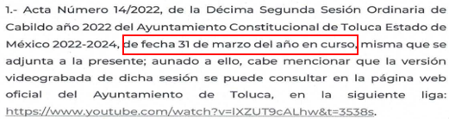

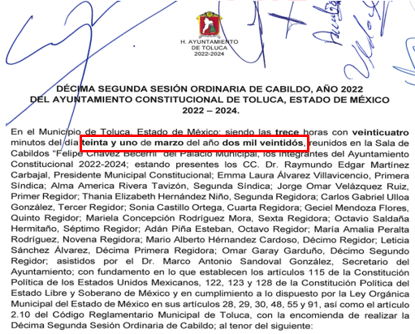
Así entonces, por cuanto hace a la versión videograbada de la sesión en comento, el enlace que precisó el Ayuntamiento de Toluca dirige a la plataforma de YouTube, por la cual, es posible visualizar el video denominado: “Décima Segunda Sesión Ordinaria del H. Cabildo de Toluca”, de fecha treinta y uno de marzo de 2022; hecho que se ilustra en los términos siguientes:

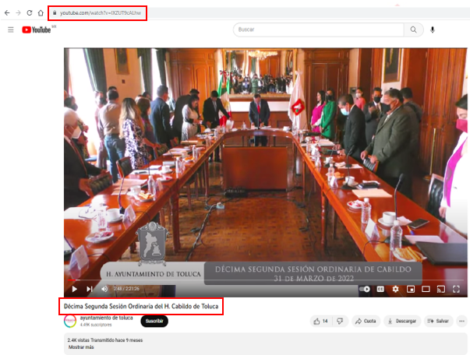

En virtud de la ilustración anterior, deviene conducente hacer mención que el artículo 161 de la Ley de Transparencia y Acceso a la Información Pública del Estado de México y Municipios, dispone que, para el caso que la información solicitada ya se encuentre -entre otros- en medios digitales disponibles por internet, los Sujetos Obligados podrán de manera precisa y concreta dar cuenta de tal situación a los Particulares, esto, a fin de señalar la fuente, el lugar y la forma de acceder a la información peticionada, sin que lo anterior genere que se lleve a cabo una búsqueda dentro de todo el cúmulo de datos disponibles; así entonces, en el caso que nos ocupa aconteció dicho supuesto, pues la Secretaría del Ayuntamiento hizo entrega de la fuente por la cual de forma concreta, el Particular puede consultar la versión videograbada de la sesión de Cabildo de su interés.

En este orden de ideas, resulta necesario precisar que la Ley Orgánica Municipal del Estado de México -véase en https://legislacion.edomex.gob.mx/sites/legislacion.edomex.gob.mx/files/files/pdf/ley/vig/leyvig022.pdf- dispone a la letra, en el último párrafo del artículo 30, lo siguiente:

Artículo 30. Las sesiones del ayuntamiento serán presididas por el presidente municipal o por quien lo sustituya legalmente; constarán en un libro que deberá contener las actas en las cuales deberán asentarse los extractos de los acuerdos y asuntos tratados y el resultado de la votación. Cuando se refieran a reglamentos y otras normas de carácter general que sean de observancia municipal estos constarán íntegramente en el libro de actas debiendo firmar en ambos casos los miembros del Ayuntamiento que hayan estado presentes, debiéndose difundir en el Gaceta Municipal y en los estrados de la Secretaría del Ayuntamiento. De las actas, se les entregará copia certificada en formato físico o electrónico a los integrantes del Ayuntamiento que lo soliciten en un plazo no mayor de ocho días hábiles. Los documentos electrónicos en el que consten las firmas electrónicas avanzadas o el sello electrónico de los integrantes del Ayuntamiento tendrá el carácter de copia certificada.

Todos los acuerdos de las sesiones que no contengan información clasificada y el resultado de su votación, serán difundidos cada mes en la Gaceta Municipal y en los estrados de la Secretaría del Ayuntamiento, así como los datos de identificación de las actas que contengan información clasificada, incluyendo en cada caso, el fundamento legal que clasifica la información.

Para cada sesión se deberá contar con una versión estenográfica o videograbada que permita hacer las aclaraciones pertinentes, la cual formará parte del acta correspondiente. La versión estenográfica o videograbada deberá estar disponible en la página de internet del Ayuntamiento y en las oficinas de la Secretaría del Ayuntamiento.

De la normatividad invocada y en congruencia con lo dispuesto en el artículo 19, de la Ley que rige el procedimiento de acceso a la información pública en esta Entidad, este Instituto puede advertir que el Sujeto Obligado cuenta con la atribución para que, de las sesiones de Cabildo, genere una versión estenográfica o bien, videograbada; situación que se traduce en que no se encuentra constreñido a generar ambos formatos, pues de la conjunción empleada en la redacción del artículo 30 de la norma en cita, el Ente Recurrido tiene la posibilidad de elegir entre dos opciones, por lo tanto, al realizar la versión videograbada de sus sesiones de Cabildo, se entiende que cumple con la atribución en comento.

En consecuencia, en términos de los artículos 12, 24 y 160 de la Ley local de la materia, este Instituto advierte que por cuanto hace al apartado en estudio, el Sujeto Obligado atendió el Derecho de Acceso a la Información del Particular, pues hizo entrega del documento soporte del Acta de Sesión de Cabildo de fecha treinta y uno de marzo de dos mil veintidós, así como la fuente precisa y concreta, en la que se puede consultar videograbada.

- 2. Tabulador de sueldos.

En respuesta, el Sujeto Obligado hizo entrega del tabulador de sueldos vigente para el ejercicio dos mil veintidós, tal y como se muestra por medio del siguiente extracto:

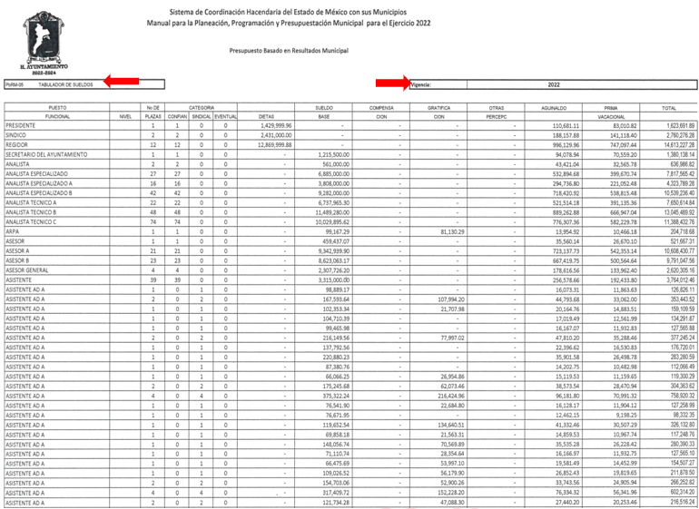

En virtud de lo anterior, debemos señalar que este Organismo Garante no está facultado para dudar de la veracidad de lo manifestado en respuesta por el Sujeto Obligado; situación que se ve robustecida con lo plasmado en el criterio de interpretación para sujetos obligados con clave de control SO/031/2010 emitido por el entonces Instituto Federal de Acceso a la Información y Protección de Datos (IFAI) ahora Instituto Nacional de Transparencia, Acceso a la Información, y Protección de Datos Personales (INAI), que lleva por rubro y texto los siguientes:

“El Instituto Federal de Acceso a la Información y Protección de Datos no cuenta con facultades para pronunciarse respecto de la veracidad de los documentos proporcionados por los sujetos obligados. El Instituto Federal de Acceso a la Información y Protección de Datos es un órgano de la Administración Pública Federal con autonomía operativa, presupuestaria y de decisión, encargado de promover y difundir el ejercicio del derecho de acceso a la información; resolver sobre la negativa de las solicitudes de acceso a la información; y proteger los datos personales en poder de las dependencias y entidades. Sin embargo, no está facultado para pronunciarse sobre la veracidad de la información proporcionada por las autoridades en respuesta a las solicitudes de información que les presentan los particulares, en virtud de que en los artículos 49 y 50 de la Ley Federal de Transparencia y Acceso a la Información Pública Gubernamental no se prevé una causal que permita al Instituto Federal de Acceso a la Información y Protección de Datos conocer, vía recurso revisión, al respecto.”

Así entonces, podemos colegir que el Sujeto Obligado dio cuenta al Particular de la información de su interés, pues le hizo entrega de la documental que advierte los sueldos vigentes para el ejercicio fiscal dos mil veintidós, de lo cual, este Organismo Garante no tiene atribuciones para dudar respecto a los montos y/o puestos establecidos en el mismo; por consiguiente, en términos de los artículos 12, 24 y 160 de la Ley de Transparencia y Acceso a la Información Pública del Estado de México y Municipios, se tiene como atendida este apartado en estudio de la solicitud de acceso 01346/TOLUCA/IP/2022.

- 3. Plantilla de Personal.

Respecto a la información en comento, el Ayuntamiento de Toluca hizo entrega de la Nómina General que consta de 98 fojas, correspondiente a la primera quincena de mayo de dos mil veintidós, por la cual, se da cuenta de la categoría, nombre del servidor público, sueldo bruto, deducciones y sueldo neto, tal y como a continuación se muestra con el siguiente extracto:


Así, en este orden de ideas, es de precisar que el servidor público habilitado de la Dirección General de Administración, presentó al Titular de la Unidad de Transparencia, la propuesta de clasificación como reservada respecto a la plantilla del personal adscrito a la Dirección General de Seguridad y Protección; en consecuencia, se hizo entrega al Particular del Acta de la Tricentésima Cuarta Sesión Extraordinaria del Comité de Transparencia del Ayuntamiento de Toluca, por medio de la que se emitió el Acuerdo número AT/CT/02/2022, en el que se tuvo a bien tener por comprobada la prueba de daño realizada y por consiguiente, clasificar como reservada por un término de tres años la información del personal adscrito a la Dirección General de Seguridad y Protección, acto que se ilustra conforme a los siguientes extractos:



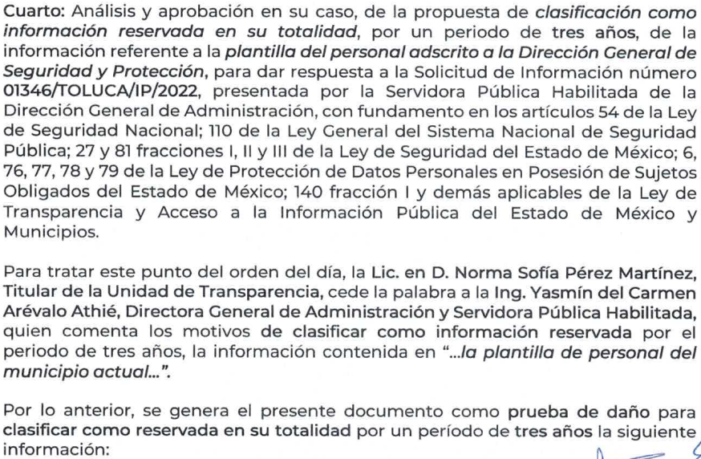
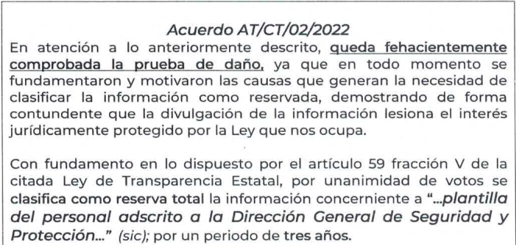

Fijado lo anterior, este Instituto advierte que en términos de los artículos 12, 24 y 160 de la Ley de la Ley de Transparencia y Acceso a la Información Pública del Estado de México y Municipios, en concordancia con el criterio emitido por el Órgano Garante Nacional, tocante a que este Instituto no cuenta con atribuciones para dudar de la información remitida por los Sujetos Obligados durante el procedimiento de acceso a la información pública, es viable tener por atendido lo que respecta a la Plantilla de Personal del Sujeto Obligado al quince de mayo de dos mil veintidós, pues la solicitud de acceso con folio 01346/TOLUCA/IP/2022, se tuvo por ingresada el veinte del mismo mes y año, por consiguiente, se hizo entrega del documento más cercano a la fecha referida, mismo que contiene la información interés del Recurrente, a saber, el nombre y cargo del personal adscrito a la Administración Pública Municipal de Toluca.

Ahora bien, en atención a que el Particular señaló como acto impugnado que parte de la información se le negó, este Instituto Garante consideró pertinente aplicar la suplencia de la queja en favor de este último, -en términos del artículo 181, párrafo cuarto, de la Ley local de la materia- con el objeto de precisar que como acto impugnado, se tiene que se le negó el acceso a la plantilla del personal de la Dirección General de Seguridad y Protección, en virtud de haber sido reservada la misma por un término de tres años.

En este tenor, debemos resaltar que el Sujeto Obligado reservó la información de todos los servidores públicos que se encuentran adscritos a la Dirección General de Seguridad y Protección, no obstante, dicha actuación se encuentra fuera del supuesto de reserva que hizo valer la Dirección General de Administración, en el entendido que en el área de Seguridad, labora tanto personal administrativo, así como operativo; por lo cual, es de precisar que, los datos de los elementos que realizan funciones operativas deben ser protegidos con la finalidad de evitar la identificación de las personas al amparo de la protección a la vida, salud y seguridad; esto, porque los miembros de las instituciones policiales o que realizan actividades operativas en materia de seguridad pública, se encuentran en un régimen de excepción a diferencia de los servidores públicos con funciones administrativas, ello, obedece a que el sólo ejercicio de las funciones que tienen encomendadas lleva implícito el riesgo a su integridad, toda vez que son responsables de procurar el orden, la estabilidad y la defensa de la sociedad a la que pertenecen, lo que se traduce en la prevención de delitos y combate a los delincuentes.

De ahí, que el Estado deba garantizar y respetar sus derechos humanos como servidores públicos y como personas sujetas de derechos y obligaciones, como la protección a su vida, salud y seguridad. Es de precisar que, para lograrlo, su nombre, si bien pudiera tenerse como público ante la inminente evidencia de que reciben recursos públicos por concepto de sueldo, también lo es, que al pertenecer a una institución policial o área de seguridad pública, la difusión de esta información pone en riesgo su vida, integridad o seguridad. Se afirma lo anterior, en virtud de que no debe perderse de vista que existen funciones a cargo de servidores públicos, tendientes a garantizar de manera directa la seguridad pública, a través de acciones preventivas y correctivas encaminadas a combatir a la delincuencia en sus diferentes manifestaciones.

Así, el derecho de acceso a la información encuentra límites en el propio texto constitucional y que, debido a ello, debe existir una armonización congruente con ese derecho fundamental con los principios rectores de la función del Sujeto Obligado, lo que encuentra sustento en las tesis jurisprudenciales emitidas por la Suprema Corte de Justicia de la Nación, que son del literal siguiente:

“DERECHO A LA INFORMACIÓN. SU EJERCICIO SE ENCUENTRA LIMITADO TANTO POR LOS INTERESES NACIONALES Y DE LA SOCIEDAD, COMO POR LOS DERECHOS DE TERCEROS. El derecho a la información consagrado en la última parte del artículo 6o. de la Constitución Federal no es absoluto, sino que, como toda garantía, se halla sujeto a limitaciones o excepciones que se sustentan, fundamentalmente, en la protección de la seguridad nacional y en el respeto tanto a los intereses de la sociedad como a los derechos de los gobernados, limitaciones que, incluso, han dado origen a la figura jurídica del secreto de información que se conoce en la doctrina como "reserva de información" o "secreto burocrático". En estas condiciones, al encontrarse obligado el Estado, como sujeto pasivo de la citada garantía, a velar por dichos intereses, con apego a las normas constitucionales y legales, el mencionado derecho no puede ser garantizado indiscriminadamente, sino que el respeto a su ejercicio encuentra excepciones que lo regulan y a su vez lo garantizan, en atención a la materia a que se refiera; así, en cuanto a la seguridad nacional, se tienen normas que, por un lado, restringen el acceso a la información en esta materia, en razón de que su conocimiento público puede generar daños a los intereses nacionales y, por el otro, sancionan la inobservancia de esa reserva; por lo que hace al interés social, se cuenta con normas que tienden a proteger la averiguación de los delitos, la salud y la moral públicas, mientras que por lo que respecta a la protección de la persona existen normas que protegen el derecho a la vida o a la privacidad de los gobernados.”

“TRANSPARENCIA Y ACCESO A LA INFORMACIÓN PÚBLICA GUBERNAMENTAL. EL ARTÍCULO 14, FRACCIÓN I, DE LA LEY FEDERAL RELATIVA, NO VIOLA LA GARANTÍA DE ACCESO A LA INFORMACIÓN. El Tribunal en Pleno de la Suprema Corte de Justicia de la Nación en la tesis P. LX/2000 de rubro: "DERECHO A LA INFORMACIÓN. SU EJERCICIO SE ENCUENTRA LIMITADO TANTO POR LOS INTERESES NACIONALES Y DE LA SOCIEDAD, COMO POR LOS DERECHOS DE TERCEROS.", publicada en el Semanario Judicial de la Federación y su Gaceta, Novena Época, Tomo XI, abril de 2000, página 74, estableció que el ejercicio del derecho a la información no es irrestricto, sino que tiene límites que se sustentan en la protección de la seguridad nacional y en el respeto a los intereses de la sociedad y a los derechos de los gobernados, en atención a la materia de que se trate. En ese sentido, el citado precepto, al remitir a diversas normas ordinarias que establezcan restricciones a la información, no viola la garantía de acceso a la información contenida en el artículo 6o. de la Constitución Política de los Estados Unidos Mexicanos, porque es jurídicamente adecuado que en las leyes reguladoras de cada materia, el legislador federal o local establezca las restricciones correspondientes y clasifique a determinados datos como confidenciales o reservados, con la condición de que tales límites atiendan a intereses públicos o de los particulares y encuentren justificación racional en función del bien jurídico a proteger, es decir, que exista proporcionalidad y congruencia entre el derecho fundamental de que se trata y la razón que motive la restricción legislativa correspondiente, la cual debe ser adecuada y necesaria para alcanzar el fin perseguido, de manera que las ventajas obtenidas con la reserva compensen el sacrificio que ésta implique para los titulares de la garantía individual mencionada o para la sociedad en general.”

Así y de acuerdo con lo expuesto, la limitación para acceder al nombre de los policías o personal con funciones operativas es proporcional y adecuada, respecto del bien jurídico tutelado; la entrega de los documentos en donde se elimine el nombre de dichos trabajadores, permite garantizar el acceso a la información pública y se protege la vida, salud o seguridad de los elementos operativos encargados del combate a los delincuentes y prevención de los delitos, ya que con la eliminación de su nombre en dicho documento es imposible hacerlos identificables.
En términos de lo hasta aquí expuesto, respecto al nombre de los servidores públicos operativos de la Dirección General de Seguridad y Protección, mismos que son responsables salvaguardar la integridad física y patrimonial de la población, para conservar la paz, la tranquilidad y el orden público; es necesario analizar su nombre al tenor de las siguientes consideraciones; al respecto, el artículo 140, fracción IV, de la Ley de Transparencia y Acceso a la Información Pública del Estado de México y Municipios, homólogo a parte del artículo 113, fracción V de la Ley General de Transparencia y Acceso a la Información Pública), prevé lo siguiente:

“Artículo 140. El acceso a la información pública será restringido excepcionalmente, cuando por razones de interés público, ésta sea clasificada como reservada, conforme a los criterios siguientes:
…
IV. Ponga en riesgo la vida, la seguridad o la salud de una persona física;
…”

Del precepto legal anteriormente citado se desprende que como información reservada podrá clasificarse aquella cuya publicación pueda poner en riesgo la vida, seguridad o salud de una persona física; para acreditar lo anterior, los Lineamientos Generales, establecen lo siguiente:

“Vigésimo tercero. Para clasificar la información como reservada, de conformidad con el artículo 113, fracción V de la Ley General, será necesario acreditar un vínculo, entre la persona física y la información que pueda poner en riesgo su vida, seguridad o salud.”

Del Lineamiento referido, se desprende que para clasificar la información como reservada, será necesario acreditar un vínculo, entre la persona física y la información que pueda poner en riesgo su vida, seguridad o salud. Además, el artículo 81, fracción III, de la Ley de Seguridad del Estado de México, establece lo siguiente:
“Artículo 81.- Toda información para la seguridad pública generada o en poder de Instituciones de Seguridad Pública o de cualquier instancia del Sistema Estatal debe registrarse, clasificarse y tratarse de conformidad con las disposiciones aplicables. No obstante lo anterior, esta información se considerará reservada en los casos siguientes:
…
III. La relativa a los servidores públicos integrantes de las instituciones de seguridad pública, cuya revelación pueda poner en riesgo su vida e integridad física con motivo de sus funciones;
…”

Conforme al citado artículo, se desprende que es reservada toda aquella información de los servidores públicos integrantes de las instituciones de seguridad pública, cuya revelación pueda poner en riesgo su vida e integridad física con motivo de sus funciones. En ese contexto, es de señalar que los datos de servidores públicos, entre los que se encuentran el nombre de los trabajadores, por regla general, son de naturaleza pública, de conformidad con el artículo 70, fracción VII de la Ley General de Transparencia y Acceso a la Información Pública del Estado de México, y 92, fracción VII, de la Ley de Transparencia y Acceso a la Información Pública del Estado de México y Municipios.

No obstante, resulta necesario traer a colación por analogía, el Criterio 06/09, emitido por el entonces Instituto Federal de Acceso a la Información y Protección de Datos ahora Instituto Nacional de Transparencia, Acceso a la Información y Protección de Datos Personales, que establece lo siguiente:

“Nombres de servidores públicos dedicados a actividades en materia de seguridad, por excepción pueden considerarse información reservada. De conformidad con el artículo 7, fracciones I y III de la Ley Federal de Transparencia y Acceso a la Información Pública Gubernamental el nombre de los servidores públicos es información de naturaleza pública. No obstante lo anterior, el mismo precepto establece la posibilidad de que existan excepciones a las obligaciones ahí establecidas cuando la información actualice algunos de los supuestos de reserva o confidencialidad previstos en los artículos 13, 14 y 18 de la citada ley. En este sentido, se debe señalar que existen funciones a cargo de servidores públicos, tendientes a garantizar de manera directa la seguridad nacional y pública, a través de acciones preventivas y correctivas encaminadas a combatir a la delincuencia en sus diferentes manifestaciones. Así, es pertinente señalar que en el artículo 13, fracción I de la ley de referencia se establece que podrá clasificarse aquella información cuya difusión pueda comprometer la seguridad nacional y pública. En este orden de ideas, una de las formas en que la delincuencia puede llegar a poner en riesgo la seguridad del país es precisamente anulando, impidiendo u obstaculizando la actuación de los servidores públicos que realizan funciones de carácter operativo, mediante el conocimiento de dicha situación, por lo que la reserva de la relación de los nombres y las funciones que desempeñan los servidores públicos que prestan sus servicios en áreas de seguridad nacional o pública, puede llegar a constituirse en un componente fundamental en el esfuerzo que realiza el Estado Mexicano para garantizar la seguridad del país en sus diferentes vertientes.”

De dicho criterio, se desprende que existen funciones a cargo de servidores públicos, tendientes a garantizar de manera directa la seguridad pública, a través de acciones preventivas y correctivas, encaminadas a combatir a la delincuencia en sus diferentes manifestaciones; por lo que, una forma en que la delincuencia puede llegar a poner en riesgo la seguridad del País, Estado y Municipio, anulando, impidiendo u obstaculizando la actuación de los servidores públicos que realizan funciones de carácter operativo.

En ese orden de ideas, si bien por regla general los nombres de los trabajadores gubernamentales son información pública de oficio, existe una excepción relativa a aquellos que realicen actividades operativas en materia de seguridad, como es el caso de los elementos operativos y la policía municipal.

Al respecto, el artículo 4° de la Ley de Seguridad del Estado de México prevé que la función de seguridad pública se realizará, en los diversos ámbitos de competencia, por conducto de las Instituciones Policiales y de Procuración de Justicia, de los responsables de la prisión preventiva y ejecución de sentencias, de las autoridades competentes en materia de justicia para adolescentes, de las instancias encargadas de aplicar las infracción administrativas, y de las demás autoridades de las instancias encargadas de aplicar las infracciones administrativas.

En ese contexto, el artículo 6, fracciones XI y XII de dicho ordenamiento jurídico, establece los siguientes conceptos:

- Instituciones Policiales: Son los cuerpos de policía, de vigilancia y custodia de los establecimientos penitenciarios, detención preventiva, centros de arraigo y en general, todas las dependencias encargadas de la seguridad pública a nivel estatal y municipal.

- Instituciones de Seguridad Pública: Instituciones Policiales, Procuración de Justicia, Sistema Penitenciario y dependencias encargadas de la seguridad pública a nivel estatal y municipal.

Conforme a lo anterior, se puede deducir que la Dirección General de Seguridad y Protección es una institución de seguridad pública, pues tiene como atribución principal, garantizar la prevención de delitos y proteger a las personas, sus propiedades, posesiones y derechos.

Además, el Instructivo de llenado del Formato “Personal de Seguridad Pública”, del Secretariado Ejecutivo del Sistema Nacional de Seguridad Pública (consultado en la liga http://webcache.googleusercontent.com/search?q=cache:nSZnpV2pnBIJ:secretariadoejecutivo.gob.mx/work/models/SecretariadoEjecutivo/Resource/328/1/images/instructivo_final_edo_fuerza(1).pdf&cd=1&hl=es&ct=clnk&gl=mx), establece que los elementos operativos de seguridad pública, son aquellos que desempeñan funciones de campo (policiacas, especializadas o equivalentes y que no desempeña funciones de mando), entre los cuales, se encuentra la Policía Municipal.

Además, que las Instituciones Policiales, se conforman del personal administrativo, que son los trabajadores de apoyo (chofer, personal de mantenimiento, servicios generales y área secretaria); así como, el personal de mando (alto, medio y superior), que es aquel que realiza funciones de dirección, coordinación y supervisión, por lo cual, corresponde a aquel que tenga trabajadores a su cargo.

De tales circunstancias, se puede observar que la Dirección General de Seguridad y Protección tiene dos clases de servidores públicos, por una parte, los operativos (policía municipal) y por otra, los administrativos, de apoyo y personal de mando, los cuales no realizan funciones operativas.

Así, dar a conocer el nombre de las personas, vinculado con el hecho que son elementos operativos o policías municipales, los vuelve identificables y posiblemente reconocibles para grupos delictivos, puesto que pueden relacionarlos directamente con actividades u operativos pasados, presentes, o ubicarlos simplemente por el hecho de pertenecer o haber sido parte de una organización que lleve a cabo actividades de prevención y salvaguarda de la integridad de las personas en el combate a la delincuencia; además, dicha información puede ser utilizada para vulnerar su vida, seguridad o salud, incluso la de sus familias o entorno social, al aumentar el riesgo de que personas ajenas a los intereses institucionales que persigue dicha área, intenten realizar actos tendientes a inhibir o entrometerse en las funciones de los policías municipales, lo cual causaría una vulneración a la seguridad municipal.

Lo anterior, se robustece con las Cifras de Incidencia Delictiva Municipal 2015-2022, publicado por el Secretariado Ejecutivo del Sistema Nacional de Seguridad Pública, en la página https://www.gob.mx/sesnsp/acciones-y-programas/incidencia-delictiva-del-fuero-comun-nueva-metodologia?state=published (consultado el veinte de enero de dos mil veintitrés, a las dieciséis horas con treinta minutos) de cual se desprenden que durante el dos mil veintidós, se cometieron diversos delitos, entre los cuales, se encuentra el homicidio, lesiones, feminicidio, abuso y acoso sexual, violación, robo, extorsión, daño a propiedad, despojo, narcomenudeo y allanamiento de morada; hechos que pueden llegar a ser atendidos directamente por este personal operativo en apoyo de los afectados o incluso de las autoridades encargadas de la procuración de justicia.

De tal situación, se considera que dar a conocer el nombre de los elementos operativos, que incluye a los policías municipales, puede poner en riesgo la vida, seguridad y salud de estos, de sus familias e incluso su entorno social, pues al hacerlos identificables, los hacen blancos de los agentes delincuenciales o inclusive a la delincuencia organizada, los cuales podrían amenazar o causarles algún daño, con el fin de entorpecer o disminuir la seguridad pública y aumentar la comisión de actos ilícitos.

Sobre el particular, cabe traer a colación el artículo 141 de la Ley de Transparencia y Acceso a la Información Pública del Estado de México y Municipios, que establece que las causales de reserva se deberán fundar y motivar, a través de la aplicación de la prueba de daño establecida en el artículo 129 de dicho ordenamiento, que se debe justificar de la siguiente manera:

- La divulgación de la información representa un riesgo real, demostrable e identificable de perjuicio significativo al interés público o a la seguridad nacional.
- El riesgo de perjuicio supera el interés público general de que se difunda.
- La limitación se adecua al principio de proporcionalidad y representa el medio menos restrictivo disponible para evitar el perjuicio.

Al respecto, este Instituto advierte lo siguiente:

- Que existe un riesgo real, demostrable e identificable, toda vez que dar a conocer los nombres de la policía municipal, pone en riesgo su vida, salud y seguridad, dado que los hace identificables, lo cual provocaría que utilicen dicha información para amenazar, intimidar o extorsionar al servidor público, a su familia e inclusive a su entorno social. Además, que podría ocasionar que los integrantes de organizaciones criminales los contacten para presionar en entregar información, estrategias para aumentar la inseguridad y los actos ilícitos en el Municipio. Además, que comprometería el cumplimiento de los objetivos de la Dirección de Seguridad Pública y Tránsito.

- Que el riesgo de perjuicio que supone la divulgación de la información supera el interés público general, ya que individuos con pretensiones delictivas pudieran promover algún vínculo o relación directa con los elementos operativos, que incluye a la policía municipal o bien, someterla a extorsión o amenazas con el fin de obtener información sensible sobre el modus operandi de dicha área, lo cual se traduciría en un detrimento al combate a la delincuencia y un perjuicio a la seguridad pública, vulnerando así, el interés general.

- Que la reserva no se traduzca en un medio restrictivo al derecho de acceso a la información, en virtud de que la misma prevalece al proteger alguno de los derechos más importantes, como lo son la vida, la salud y la seguridad de los servidores públicos, sus familiares e inclusive de su entorno social, ya que la policía municipal ayuda a mantener el orden público y la paz social, así como la prevención de la comisión de cualquier delito, inhibiendo la manifestación de conductas antisociales.

Por tales consideraciones, únicamente resulta procedente la reserva del nombre de los elementos operativos de la Dirección de Seguridad Pública y Protección, lo cual incluye a los policías municipales, en términos del artículo 140, fracción IV, de la Ley de Transparencia y Acceso a la Información Pública del Estado de México y Municipios. Por lo cual, se deberá proporcionar el Acuerdo emitido por el Comité de Transparencia, que confirme la clasificación de dichos datos, de manera fundada y motivada, conforme al proceso establecido en el artículo 168 de la Ley de la materia.

Finalmente, respecto al plazo de reserva, el artículo 125 de la Ley de la materia, establece que la información clasificada como reservada según el artículo 140 de la Ley de Transparencia y Acceso a la Información Pública del Estado de México y Municipios, podrá permanecer con tal carácter hasta por un periodo de cinco años. Asimismo señala que los documentos reservados serán desclasificados cuando se extingan las causas que dieron origen a su clasificación, expire el plazo establecido, exista resolución de una autoridad competente que determine que existe una causa de interés público que prevalece sobre la reserva de la información, o bien el Comité de Transparencia considere pertinente la desclasificación o se trate de información que esté relacionada con violaciones graves a derechos humanos o delitos de lesa humanidad.

Entonces, a fin de atender la pretensión del Particular, se deberá hacer entrega del o los documentos que den cuenta de la plantilla de personal de la Dirección General de Seguridad y Protección del Ayuntamiento de Toluca al veinte de mayo de dos mil veintidós, en donde se elimine únicamente el nombre de los elementos operativos, en términos de lo expuesto en párrafos precedentes.
- 4. Descripción de puestos, y
- 5. Lista de asistencia de los Regidores y Síndicos, a fin de comprobar y documentar las 45 horas de trabajo semanales, en términos de la Ley del Trabajo de los Servidores Públicos del Estado y Municipios.

De los documentos solicitados, este Organismo Garante observó que el Ayuntamiento de Toluca no se pronunció en ningún sentido, esto es, dejó de cumplir con el principio de exhaustividad previsto en el criterio de interpretación para sujetos obligados con clave de control SO/002/2017, emitido por el Pleno del Instituto Nacional de Transparencia, Acceso a la Información, y Protección de Datos Personales (INAI), que lleva por rubro y texto lo siguiente:

Congruencia y exhaustividad. Sus alcances para garantizar el derecho de acceso a la información. De conformidad con el artículo 3 de la Ley Federal de Procedimiento Administrativo, de aplicación supletoria a la Ley Federal de Transparencia y Acceso a la Información Pública, en términos de su artículo 7; todo acto administrativo debe cumplir con los principios de congruencia y exhaustividad. Para el efectivo ejercicio del derecho de acceso a la información, la congruencia implica que exista concordancia entre el requerimiento formulado por el particular y la respuesta proporcionada por el sujeto obligado; mientras que la exhaustividad significa que dicha respuesta se refiera expresamente a cada uno de los puntos solicitados. Por lo anterior, los sujetos obligados cumplirán con los principios de congruencia y exhaustividad, cuando las respuestas que emitan guarden una relación lógica con lo solicitado y atiendan de manera puntual y expresa, cada uno de los contenidos de información.

Así entonces, la exhaustividad en el procedimiento de acceso a la información pública, confiere a que los Sujetos Obligados se pronuncien respecto a la totalidad de información que les fue requerida, esto, aún y cuando no cuenten con atribuciones para conocer la misma, o bien, no se haya generado la información y/o documentales correspondientes; situación que se traduce en la certeza que se otorga a los Particulares en que se realizaron todos los actos pertinentes a fin de permitir, en su caso, el acceso a la información solicitada o bien, determinar la incompetencia del Sujeto Obligado, con el objeto de advertir si es necesario o no, que el Comité de Transparencia declaré la inexistencia de lo requerido.

Es entonces, que ante la falta de pronunciamiento por parte del Sujeto Obligado, este Instituto se avocó a verificar el Código Reglamentario Municipal de Toluca –véase en https://www2.toluca.gob.mx/wp-content/uploads/2022/08/tol-pdf-cod-reg-mun-2022-2022.pdf- disposición que, por cuanto hace al tema que nos ocupa, advierte lo siguiente:

SECCIÓN PRIMERA
DE LAS Y LOS SERVIDORES PÚBLICOS

Artículo 11.10. La Dirección General de Administración, es la responsable de proponer al Ayuntamiento, para su estudio, análisis e implementación en la administración pública municipal, los documentos denominados “Catálogo General de Puestos de las y los Servidores Públicos del Ayuntamiento de Toluca” que contenga los puestos existentes dentro del Ayuntamiento, conforme al Organigrama de la Administración Municipal autorizado, y el “Tabulador de sueldos de los servidores públicos del Ayuntamiento de Toluca”.

Artículo 11.44. El control de asistencia de las y los servidores públicos se sujetará a las siguientes disposiciones:
I. El control se llevará mediante lectores manuales, tarjetas, listas de asistencia o por cualquier otro sistema que disponga la Dirección General de Administración. Las tarjetas y listas de asistencia deberán contener el nombre de la Dependencia o Unidad Administrativa donde presta sus servicios el servidor público, el nombre de éste, su lugar de adscripción, número de empleado y todo dato que permita el debido control. Si el sistema dispuesto requiere que la tarjeta o similar se coloque en un lugar predeterminado, la o el servidor público no podrá retirarla sin la autorización correspondiente;
II.- Se exceptúa del control de asistencia a los servidores públicos que en forma expresa hayan sido autorizados por los titulares de las Dependencias o Unidades Administrativas, en razón de la naturaleza del servicio o de las circunstancias especiales que medien, previa autorización de la Dirección General de Administración;
III …

En términos de lo expuesto, podemos colegir que la Dirección General de Administración del Ayuntamiento de Toluca, tiene -entre otras- la atribución de proponer al Ayuntamiento, para su estudio, análisis e implementación el “Catálogo General de Puestos de las y los Servidores Públicos del Ayuntamiento de Toluca”, esto es, que la información da cuenta de los cargos que componen a la administración pública municipal, por lo que corresponde a información de interés público y procede ordenar su entrega.

Ahora bien, respecto al registro de asistencia, la Dirección General de Administración también cuenta con la atribución para generar, poseer y/o administrar un control de asistencia por medio de lectores manuales, tarjetas, listas, o bien, cualquier método susceptible de recabar dichos datos; situación que se traduce en la competencia con la que cuenta el Ayuntamiento de Toluca para dar atención a esta parte de la solicitud de acceso, por ello, es susceptible ordenar la entrega del o los documentos que den cuenta de la pretensión del Particular, con el nivel de desagregación que obre en sus archivos, en términos de los artículos 12 y 24 de la Ley de Transparencia y Acceso a la Información Pública del Estado de México y Municipios.

Finalmente, no se deja de lado que, para el caso que en términos de la fracción II del artículo 11.44 del Código Reglamentario Municipal de Toluca, uno o varios de los servidores públicos que señaló el Particular en su solicitud de acceso se encuentren bajo el supuesto de la excepción del registro de asistencia, se deberá dar cuenta de ello con el documento en donde se autorice o el acuerdo de inexistencia.

- 6. Actas de Instalación y de sesiones al veinte de mayo de dos mil veintidós, de las Comisiones Municipales conforme a la Ley Orgánica Municipal. (fecha en que se interpuso la solicitud de acceso 01346/TOLUCA/IP/2022).

Respecto a esta última parte de la solicitud de acceso con folio 01346/TOLUCA/IP/2022, debemos señalar que el artículo 69 de la Ley Orgánica Municipal del Estado de México, se reformó el veintinueve de septiembre de dos mil veinte por medio del Acuerdo de la misma fecha publicado en el Periódico Oficial “Gaceta del Gobierno” -disponible para su consulta en https://legislacion.edomex.gob.mx/sites/legislacion.edomex.gob.mx/files/files/pdf/gct/2020/sep293.pdf- para quedar de la siguiente manera a partir de su entrada en vigor, a saber, el día siguiente al de su publicación:

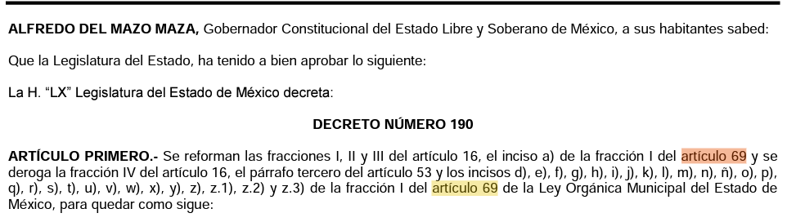
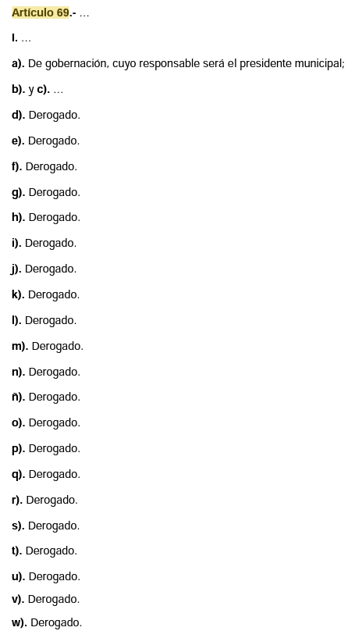
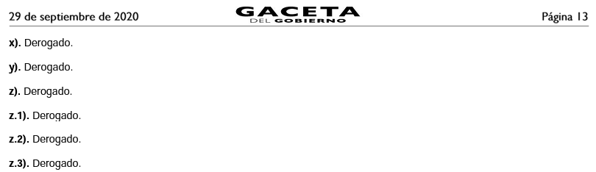
En este sentido, el artículo 69 de la Ley Orgánica Municipal del Estado de México, desde el treinta de septiembre del dos mil veintidós, dispone lo siguiente:

Artículo 69.- Las comisiones las determinará el ayuntamiento de acuerdo a las necesidades del municipio y podrán ser permanentes o transitorias.

I. Serán permanentes las comisiones:
a). De gobernación, cuyo responsable será el presidente municipal;
b). De planeación para el desarrollo, que estará a cargo del presidente municipal;
c). De hacienda, que presidirá el síndico o el primer síndico, cuando haya mas de uno;
d) a z.3) Derogado.

II. Serán comisiones transitorias, aquéllas que se designen para la atención de problemas especiales o situaciones emergentes o eventuales de diferente índole y quedarán integradas por los miembros que determine el ayuntamiento, coordinadas por el responsable del área competente.

Así las cosas, las Comisiones a las que hace referencia la Ley Orgánica Municipal del Estado de México, se dividen en dos, permanentes o transitorias, siendo las primeras de ellas: las de gobernación, planeación para el desarrollo y de hacienda; esto es, que dichas Comisiones siempre deberán estar instaladas a fin de atender las necesidades propias de la Administración Pública Municipal; en este tenor, el artículo en cita establece que las demás Comisiones que se instalen en los Ayuntamientos, corresponderán a las necesidades de cada Municipio, siendo que las mismas podrán ser transitorias o bien, permanentes; en tales circunstancias y una vez que se determinó lo anterior, es viable referir de nueva cuenta la información que remitió el Sujeto Obligado, en respuesta:

- Acta de Instalación de la Comisión Edilicia de Gobernación.
- Acta de Instalación de la Comisión Edilicia de Planeación para el Desarrollo.
- Acta de Instalación de la Comisión Edilicia de Hacienda (Ingresos).
- Acta de la Sesión de Instalación de la Comisión de Hacienda (egresos).
- Acta de la Sesión de Instalación de la Comisión de Reglamentación Municipal de fecha veintiuno de enero de dos mil veintidós.
- Acta de la sesión de instalación de la Comisión Edilicia Transitoria de Asuntos Electorales para la Renovación de Autoridades Auxiliares, Consejos de Participación Ciudadana y Representante Indígena ante el Ayuntamiento.
- Acta de Instalación de la Comisión de Desarrollo Social.
- Acta de Instalación de la Comisión para el seguimiento a la implementación de la Agenda 2030 en Toluca.
- Acta de la sesión de Instalación de la Comisión Edilicia de Innovación y Desarrollo Tecnológico.
- Acta de la sesión de instalación de la Comisión de Patrimonio Municipal.
- Acta de la Sesión de Instalación de la Comisión de Desarrollo Metropolitano.
- Acta de Instalación de la Comisión de Transversalidad de Género (Equidad de Género)
- Acta de sesión de Instalación de la Comisión de Transparencia, Acceso a la Información Pública y Protección de Datos Personales.
- Acta de Instalación de la Comisión Edilicia de Derechos Humanos.
- Acta de Instalación de la Comisión de Atención a la Violencia en Contra de las Mujeres.
- Acta de Instalación de la Comisión de Movilidad.
- Acta de la sesión de Instalación de la Comisión de Límites Territoriales y Nomenclatura Municipal.
- Acta de la sesión de Instalación de la Comisión de Protección y Bienestar Animal.
- Acta de Instalación de la Comisión de Atención al Adulto Mayor.
- Acta de la sesión de instalación de la Comisión de Protección e Inclusión a personas con discapacidad.
- Acta de la sesión de instalación de la Comisión de Desarrollo Económico (Mercados, tianguis, central de abastos, rastro)
- Acta de la sesión de Instalación de la Comisión Edilicia de Asuntos Internacionales y Apoyo al Migrante.
- Acta de Instalación de la Comisión Edilicia de Seguridad Pública, Tránsito y Protección Civil.
- Acta de Instalación de la Comisión de Infraestructura e Inversión Pública.
- Acta de la sesión de Instalación de la Comisión de Asuntos Indígenas.
- Acta de Instalación de la Comisión de Turismo.
- Acta de Instalación de la Comisión de Fomento Agropecuario y Forestal.
- Acta de Instalación de la Comisión de Medio Ambiente.
- Acta de Instalación de la Comisión de Servicios Públicos.
- Acta de Instalación de la Comisión Edilicia de Cultura y Educación.
- Acta de Instalación de la Comisión de la juventud.
- Acta de la sesión de instalación de la Comisión de prevención social de la violencia y delincuencia.
- Acta de Instalación de la Comisión de Prevención y Atención de Conflictos Laborales.
- Acta de la sesión de Instalación de la Comisión de Reglamentación Municipal.
- Acta de Instalación de la Comisión de Salud Pública y Población.

En este tenor, como se precisó anteriormente, este Organismo Garante no cuenta con atribuciones para dudar de la veracidad de la información que entregan los Sujetos Obligados en atención a las solicitudes de acceso, máxime que en el caso que nos ocupa, la respuesta proviene del Servidor Público Habilitado de la Unidad Administrativa con atribuciones para conocer de la petición del Particular; aunado a ello, este Instituto observó en el Código Reglamentario Municipal de Toluca -véase en https://www2.toluca.gob.mx/wp-content/uploads/2022/08/tol-pdf-cod-reg-mun-2022-2022.pdf- que las Comisiones permanentes con las que se auxilia la Administración Pública, corresponden con las mismas de las que se entregó el Acta de Instalación, pues el artículo 2.40 de la disposición legal invocada, advierte lo siguiente:

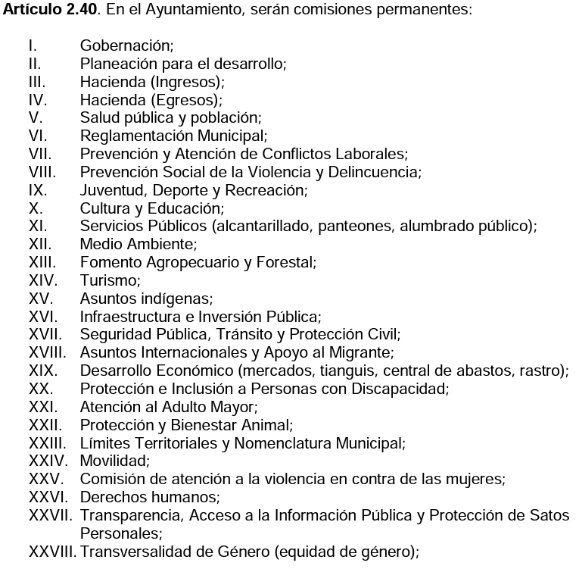
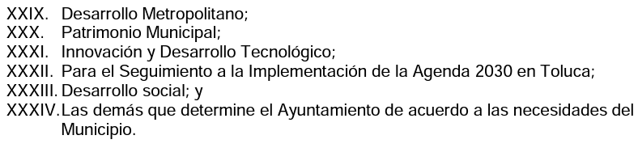

Entonces, conforme a lo hasta aquí expuesto, es viable tener por atendida la parte de la pretensión del Particular correspondiente a las actas de Instalación de las Comisiones de la Administración Pública Municipal de Toluca, pues aunado a lo que dicta la Ley Orgánica Municipal del Estado de México, se hizo entrega de las Actas que establece el Código Reglamentario del Ente Recurrido; por lo tanto, el Derecho de Acceso a la Información Pública del Particular se solventó con la carpeta Zip, entregada en atención al requerimiento de información 01346/TOLUCA/IP/2022.

En congruencia a lo anterior, debemos destacar que, del mismo Código Reglamentario del Ayuntamiento de Toluca, se desprende que las Comisiones de las que se auxilia son las responsables de estudiar, examinar y proponer al Pleno los acuerdos, acciones y/o normas a fin de mejor su actuar gubernamental; para ello, las Comisiones sesionarán cuantas veces sea necesario previa emisión de la convocatoria respectiva con al menos doce horas de antelación; de esto, podemos precisar que las Comisiones que dio a conocer el Ayuntamiento de Toluca por medio de las actas de instalación remitidas, no se encuentran obligadas -a la fecha de la solicitud- a contar con un determinado número de sesiones, inclusive, podría darse el supuesto que, después de la sesión de instalación, no se haya llevado a cabo el desarrollo de ninguna sesión, por lo tanto, toda vez que se hizo entrega de:

- Acta de la primera y segunda sesión ordinaria de la Comisión de Reglamentación Municipal.
- Acta de la primera sesión ordinaria de la Comisión Edilicia de Cultura y Educación.
- Acta de la primera sesión ordinaria de la Comisión de Desarrollo Económico (Mercados, Tianguis, Central de Abasto, Rastro).
- Acta de la primera sesión ordinaria de la Comisión de Atención al Adulto Mayor.
- Acta de la primera sesión ordinaria de la Comisión de Atención a la Violencia en contra de las Mujeres.
- Acta de la primera sesión ordinaria de la Comisión de Patrimonio Municipal.
- Acta de la primera sesión ordinaria de la Comisión Transitoria para la Revisión y Elaboración del Bando Municipal de Toluca 2022.
- Acta de la primera y segunda sesión ordinaria de la Comisión de Reglamentación Municipal.

Este Instituto, colige que se atendió el Derecho de Acceso a la Información del Particular, respecto a las actas de sesiones de las Comisiones Municipales, pues es claro que de aquellas que no se hizo entrega de documental alguna, es porque, conforme al Código Reglamentario de Toluca, no se encontraron en la necesidad de llevar a cabo el desarrollo de ninguna sesión ordinaria; aunado a que, de aquellas Comisiones de las que se entregaron actas, las mismas se encuentran cronológicamente enumeradas, esto es, que en algunos casos se entregó el documento fuente de la primera y segunda sesión, o bien, únicamente de la primera sesión ordinaria, teniendo como entendido que no se generó diversa información respecto al interés del Particular; por consiguiente, deviene susceptible tener por atendido el apartado en estudio, los términos previstos en los artículos 12, 24 y 160 de la Ley de la materia.

Finalmente, por cuanto hace al apartado en estudio, debemos retomar las manifestaciones precisadas por el Recurrente a través de la interposición del medio de defensa al rubro, a saber:

(…)
es necesario que si no hay mas comisiones asi lo digan, tal como es, entonces se explicaria la falta de atención a obligaciones de los regidores síndicos y alcalde de gobernar como dice la ley, eso es corrupción. (sic)
(…)

Entonces, conforme a lo anterior, podemos colegir que la Pretensión del Recurrente versa en que se le haga un pronunciamiento adhoc con la finalidad de precisarle que no existe más información respecto a las Comisiones del Ayuntamiento de Toluca; sin embargo, se colige que deviene en manifestaciones subjetivas, pues señaló que los síndicos y regidores encuadran en supuestos de corrupción ante la falta de atención a sus obligaciones; situación que este Organismo Garante no se encuentra facultada a observar, pues el objeto de este Instituto, en términos de la Ley de Transparencia y Acceso a la Información Pública del Estado de México y Municipios, es establecer los principios, bases generales y procedimientos para tutelar y garantizar la transparencia y el derecho humano de acceso a la información pública en posesión de los sujetos obligados; en consecuencia, en atención a lo que establece el artículo 191, fracción III de la Ley de la materia, esta parte del medio de defensa que se resuelve deviene de improcedente; no obstante, se dejan a salvo los derechos del Particular para que, de considerarlo pertinente, acuda a la Dependencia facultada para conocer de actos y/o hechos de corrupción cometidos por servidores públicos.

Así, en conclusión a todo lo antes expuesto, se colige que la respuesta del Sujeto Obligado satisface parcialmente el derecho de acceso a la información del Particular; por ello, resulta procedente determinar que los motivos de agravio hechos valer por este último, resultan PARCIALMENTE FUNDADOS, en consecuencia, deviene MODIFICAR la respuesta a la solicitud de acceso 01346/TOLUCA/IP/2022 antecedente del Recurso de Revisión 11301/INFOEM/IP/RR/2022, a fin de ORDENAR la entrega por medio del Sistema de Acceso a la Información Mexiquense (SAIMEX), del o los documentos que den cuenta de la plantilla de la Dirección General de Seguridad y Protección, así como del registro de asistencia de los Regidores y Síndicos, del primero de enero al veinte de mayo de dos mil veintidós, en su caso, en versión pública acompañada del Acuerdo del Comité de Transparencia por el cual se funde y motive la clasificación de la información en los términos previstos en la Ley local de la materia.

SEXTO. Versión pública.

Es preciso señalar que para el caso de que la información que se ordena cuente con datos personales confidenciales, deberá entregarse en su versión pública acompañada del acuerdo que para tales efectos emita su Comité de Transparencia de conformidad con los artículos 49, fracciones II y VIII, 143, fracción I y 149 de la Ley de Transparencia y Acceso a la Información Pública del Estado de México y Municipios.

Al respecto de la versión pública, se precisa que la Ley General de Transparencia y Acceso a la Información Pública, en su artículo 116, dispone que se considera información confidencial la que contenga datos personales concernientes a una persona física identificada o identificable.

De la misma manera, el artículo 5°, fracciones I y II de la Constitución Política del Estado Libre y Soberano de México, prevé que toda la información en posesión de los Sujetos Obligados será pública; no obstante, aquella referente a la intimidad de la vida privada y la imagen de las personas, será protegida a través de un marco jurídico rígido, de tratamiento y manejo de datos personales.

Por su parte, el artículo 24, fracción VI, de la Ley de Transparencia y Acceso a la Información Pública del Estado de México y Municipios, precisa que los Sujetos Obligados serán los responsables de proteger y resguardar la información clasificada como reservada o confidencial.

En concordancia con lo previo, el artículo 143, fracción I, de la Ley previamente citada, establece que la información privada y los datos personales, concernientes a una persona física o jurídica colectiva identificada o identificable son confidenciales.

Asimismo, en el artículo 145 de la Ley de Transparencia y Acceso a la Información Pública del Estado de México y Municipios, prevé que para que los Sujetos Obligados puedan permitir el acceso a la información confidencial, requieren obtener el consentimiento de los particulares titulares de la información, excepto cuando i) la información se encuentre en registros públicos o fuentes de acceso público, ii) por ley tenga el carácter de pública, iii) exista una orden judicial, iv) por razones de seguridad nacional y salubridad general o v) para proteger los derechos de terceros o cuando se transmita entre sujetos obligados en términos de los tratados y los acuerdos interinstitucionales.

En términos de lo expuesto, la documentación y aquellos datos que se consideren confidenciales, serán una limitante del derecho de acceso a la información, siempre y cuando:

- Se trate de datos personales o información privada; esto es, información concerniente a una persona física o jurídico colectiva y que ésta sea identificada o identificable.
- Para la difusión de los datos, se requiera el consentimiento del titular.

En ese orden de ideas, de conformidad con el artículo 3°, fracción IX, de la Ley de Transparencia y Acceso a la Información Pública del Estado de México y Municipios, con relación el diverso 4°, fracciones XI y XII, de la Ley de Protección de Datos Personales en Posesión de Sujetos Obligados del Estado de México y Municipios, se advierte que son datos personales, la información concerniente a una persona física identificada o identificable (cuando su identidad pueda determinarse directa o indirectamente a través de cualquier documento informativo físico o electrónico), establecida en cualquier formato o modalidad.

Además, en el artículo 5° de dicho ordenamiento jurídico, establece que es la Ley aplicable para todo tratamiento de datos personales.

En ese orden de ideas, los artículos 6°, 7°, 8° y 14 de la Ley de Protección de Datos Personales en Posesión de Sujetos Obligados del Estado de México y Municipios, disponen que los responsables del tratamiento de datos personales, deben observar los principios de licitud, consentimiento, información, calidad, lealtad, finalidad, proporcionalidad y responsabilidad; además, que dicho tratamiento deberá obedecer exclusivamente a sus atribuciones legales y con el consentimiento de su titular, además de que debe estar justificado en ley (principio de finalidad).

Por tales situaciones, un dato personal es cualquier información que pueda hacer a una persona física identificada e identificable, como su nombre o imagen. Asimismo, la doctrina desarrollada a nivel internacional, respecto del tema de datos personales, establece que también las preferencias, gustos, cualidades, opiniones y creencias, constituyen datos personales. En este sentido, cualquier información que por sí sola o relacionada con otra permita hacer identificable a una persona, es un dato personal, susceptible de ser clasificado.

En este contexto, la confidencialidad de los datos personales tiene por objetivo establecer el límite del derecho de acceso a la información a partir del derecho a la intimidad y la vida privada de los individuos. Sobre la particular, el legislador realizó un análisis en donde se ponderaban dos derechos: el derecho a la intimidad y la protección de los datos personales versus el interés público de conocer el ejercicio de atribuciones y de recursos públicos de las instituciones y es a partir de ahí, en donde las instituciones públicas deben determinar la publicidad de su información.

De tal suerte, las instituciones públicas tienen la doble responsabilidad, por un lado, de proteger los datos personales y por otro, darles publicidad cuando la relevancia de esos datos sea de interés público.

En este orden de ideas, toda la información que transparente la gestión pública, favorezca la rendición de cuentas y contribuya a la democratización del Estado Mexicano es, sin excepción, de naturaleza pública; tal es el caso de los salarios de todos los servidores públicos, la entrega de recursos públicos bajo cualquier esquema, el cumplimiento de requisitos legales, entre otros; información que necesariamente está vinculada con datos personales, que pierden la protección en beneficio del interés público (no por eso dejan de ser datos personales, sólo que no están protegidos en la confidencialidad).

Dada la complejidad de la información cuando involucra datos personales, pudiera pensarse que se trata de dos derechos en colisión; por un lado, la garantía individual de conocer sobre el ejercicio de atribuciones de servidores públicos así como de recursos públicos y, por el otro, el derecho de las personas a la autodeterminación informativa y el derecho a la vida privada; tratándose de los datos personales que obran en los archivos de las instituciones públicas, la regla es clara, ya que los datos personales que permiten verificar el desempeño de los servidores públicos y el cumplimiento de obligaciones legales, transparentan la gestión pública y favorecen la rendición de cuentas, constituyen información de naturaleza pública, en razón de que el beneficio de su publicidad es mayor que el beneficio de su clasificación, aun tratándose de información personal.

Ahora bien, cuando las personas tienen una relación comercial, laboral, de servicios, trámites o del tipo que sea, necesariamente por un tema de interés público, debe cederse un poco de privacidad, de tal forma que la gente en general pueda verificar el debido desempeño de los servidores públicos, la aplicación de la ley y el ejercicio de recursos públicos; sin embargo, esto obliga a un ejercicio de ponderación en donde únicamente se privilegie la publicidad de los datos esenciales para la transparencia y rendición de cuentas, sin afectar la vida privada de las personas.

En consecuencia, aquellos datos que únicamente versan sobre la vida privada de las personas deberán ser eliminadas de las versiones pública, previa aprobación del Comité de Transparencia.

SÉPTIMO. Decisión.

Con fundamento en el artículo 186, fracción III, de la Ley de Transparencia y Acceso a la Información Pública del Estado de México y Municipios, este Instituto considera procedente MODIFICAR la respuesta otorgada por el Ayuntamiento de Toluca a la solicitud de acceso a la información con folio 01346/TOLUCA/IP/2022.

Términos de la Resolución para el Recurrente:

Este Instituto Garante le concede la razón parcial a sus motivos de inconformidad, pues el Ayuntamiento de Toluca desde la respuesta que emitió a la solicitud de acceso que interpuso, le remitió diversa información y/o documentales que tuvieron por atendida su pretensión, esto es, las actas de sesión y de instalación de las Comisiones de las que se auxilia, la versión videograbada y el acta de la sesión de cabildo de su interés, así como del tabulador de sueldos y la plantilla del personal que se encontró a la fecha de la solicitud, en activo dentro del Ayuntamiento de Toluca.

Ahora bien, las razones para otorgarle la razón parcial, atienden a que el Ayuntamiento de Toluca no se pronunció respecto a la lista de asistencia y descripción de puestos de su interés, aunado a que reservó información que no encuadra en los supuestos previstos por Ley, entonces, dado que el Sujeto Obligado cuenta con atribuciones para generar, poseer y/o administrar la información que requirió, es que se ordenó se le haga entrega de la misma, de ser el caso en versión pública y en el formato que obre en sus archivos.

La labor del Instituto de Transparencia Acceso a la Información Pública y Protección de Datos Personales del Estado de México y Municipios es apoyar a la población para acceder a la información pública y garantizar la protección de sus datos personales.
Por lo expuesto y fundado, este Pleno:

RESUELVE:

PRIMERO. Se MODIFICA la respuesta entregada por el Ayuntamiento de Toluca, a la solicitud de información 01346/TOLUCA/IP/2022, por resultar PARCIALMENTE FUNDADA la razón o motivo de inconformidad hecho valer por el Recurrente en el Recurso de Revisión 11301/INFOEM/IP/RR/2022 en términos de los Considerandos QUINTO y SÉPTIMO de la presente Resolución.

SEGUNDO. Se ORDENA al Ayuntamiento de Toluca, a efecto de que, a través del Sistema de Acceso a la Información Mexiquense (SAIMEX), entregue, de ser el caso en versión pública, del primero de enero al veinte de mayo de dos mil veintidós:

      - Lista de asistencia de Síndicos y Regidores.
      - Catálogo General de Puestos de las y los Servidores Públicos del Ayuntamiento de Toluca.
      - Plantilla de la Dirección General de Seguridad y Protección.

Junto con las versiones públicas, se deberá entregar el Acuerdo del Comité de Transparencia mediante el cual se funde y motive la eliminación de la información confidencial y reservada, en términos de los artículos 49, fracción VIII, 140, fracción IV y 143, fracción I y 149 de la Ley de Transparencia y Acceso a la Información Pública del Estado de México y Municipios.

Para el caso de que la información ordenada en el punto 1 no obre en los archivos del Sujeto Obligado, por existir documento que autorice la exención de firma deberá entregarse este.

TERCERO. NOTIFÍQUESE la presente resolución al Titular de la Unidad de Transparencia del Sujeto Obligado, para que conforme al artículo 186 último párrafo, 189 segundo párrafo y 194 de la Ley de Transparencia y Acceso a la Información Pública del Estado de México y Municipios; dé cumplimiento a lo ordenado dentro del plazo de diez días hábiles, e informe a este Instituto en un plazo de tres días hábiles siguientes sobre el cumplimiento dado a la presente.

De conformidad con el artículo 198 de la Ley de Transparencia y Acceso a la Información Pública del Estado de México y Municipios, de considerarlo procedente, el Sujeto Obligado de manera fundada y motivada, podrá solicitar una ampliación de plazo para el cumplimiento de la presente resolución.

CUARTO. NOTIFÍQUESE al Recurrente la presente Resolución, a través del Sistema de Acceso a la Información Mexiquense (SAIMEX), asimismo, se hace de su conocimiento que de conformidad con lo establecido en el artículo 196 de la Ley de Transparencia y Acceso a la Información Pública del Estado de México y Municipios, podrá promover el Juicio de Amparo en los términos de las leyes aplicables.

ASÍ LO RESUELVE, POR MAYORÍA DE VOTOS EL PLENO DEL INSTITUTO DE TRANSPARENCIA, ACCESO A LA INFORMACIÓN PÚBLICA Y PROTECCIÓN DE DATOS PERSONALES DEL ESTADO DE MÉXICO Y MUNICIPIOS, CONFORMADO POR LOS COMISIONADOS JOSÉ MARTÍNEZ VILCHIS CON VOTO PARTICULAR, MARÍA DEL ROSARIO MEJÍA AYALA, SHARON CRISTINA MORALES MARTÍNEZ CON VOTO DISIDENTE, LUIS GUSTAVO PARRA NORIEGA CON VOTO PARTICULAR Y GUADALUPE RAMÍREZ PEÑA, EN LA CUARTA SESIÓN ORDINARIA, CELEBRADA EL PRIMERO DE FEBRERO DE DOS MIL VEINTITRÉS, ANTE EL SECRETARIO TÉCNICO DEL PLENO, ALEXIS TAPIA RAMÍREZ.

